Автоматизированное рабочее место главного врача
БАРС.Здравоохранение-МИС

Руководство пользователя

Содержание
Перечень терминов и сокращений 4
1 Введение 5
2 Модуль «Мониторинг ЛПУ» 6
2.1 Статистика стационара 8
2.1.1 Статистика по отделениям 8
2.1.2 Статистика по планам госпитализации 10
2.1.3 Статистика по опер-блоку 11
2.2 Статистика по неотложной помощи 12
2.3 Статистика по поликлинике 13
2.4 Анализ расхода медикаментов (статистика склада) 15
3 Формирование отчетности 17
3.1 Процент заполнения информации на приеме 17
3.2 Аналитика по отказам от госпитализации 18
3.2.1 Настройка параметров отчета 19
3.2.2 Просмотр отчета 21
3.2.3 Печатная форма «Отказ от госпитализации» 25
3.2.4 Печать отчета «Аналитика по отказам от госпитализации» 26
3.2.5 Экспорт отчета в Excel 27
3.3 Анализ направлений на диагностику 27
3.3.1 Настройка параметров отчета 28
3.3.2 Просмотр отчета 30
3.4 Аналитика по осмотрам стационара 30
3.4.1 Настройка параметров отчета 31
3.4.2 Просмотр отчета 34
3.5 Аналитика по прикрепленному населению 35
3.5.1 Настройка параметров отчета 35
3.5.2 Массовое прикрепление к ЛПУ 37
3.5.3 Просмотр отчета 38
3.6 Отчет «Мониторинг Электронной медицинской карты» 39
3.7 Аналитика «Соглашения на обработку персональных данных» 41
3.8 Аналитика по врачебной комиссии 43
3.9 Отчет о средствах, полученных в кассу 46
3.10 Статистические отчеты 47
3.10.1 Форма 16-ВН «Отчет о временной нетрудоспособности» 47
3.10.2 Статистические отчеты для поликлиники 52
3.10.3 Статистические отчеты по стационару 59
3.11 Отчет по работе постовых/процедурных медицинских сестер 63
3.11.1 Настройка отчета по работе постовых/процедурных медицинских сестер 64
3.12 Отчет для оценки работы старших сестер в отделениях стационаров ЛПУ 66
3.12.1 Настройка отчета по работе старших мед. сестер 67
3.13 Отчет «Общая характеристика работы медицинского учреждения» 68
3.13.1 Настройка отчета «Общая характеристика работы медицинского учреждения» 69
3.14 Отчет для МЗ об успешности внедрения 71
3.14.1 Формирование отчета 71
3.14.2 Настройка отчета 72

Перечень терминов и сокращений
Термин, сокращение | Определение
АО | Акционерное общество
АРМ | Автоматизированное рабочее место
ВК | Врачебная комиссия
ДМС | Добровольное медицинское страхование
ИБ | История болезни
ИМИ | Инструментальный метод исследований
ЛМИ | Лабораторный метод исследований
ЛПУ | Лечебно-профилактическое учреждение
ЛС | Лекарственное средство
МЗ | Министерство здравоохранения
МКБ | Международная классификация болезней
МУ | Медицинское учреждение
ОМС | Обязательное медицинское страхование
Система, МИС | Медицинская информационная система «БАРС.Здравоохранение-МИС»
СПО | Случай поликлинического обследования
ТАП | Талон амбулаторного приема
УЕТ | Условная единица трудоемкости
ЭМК | Электронно-медицинская карта

Введение
Данное руководство предназначено для главврача ЛПУ и описывает порядок его работы в Системе.
АРМ Главврача включает в себя следующие функции:
- контроль над работой персонала ЛПУ в Системе;
- формирование отчетности, как для вышестоящих организаций, так и внутренней, отчетности, необходимой для анализа и эффективного управления медицинским учреждением.
В настоящем руководстве описаны особенности работы главврача ЛПУ. Перед началом работы ознакомьтесь с руководством пользователя «Основы работы с Системой», где описаны общие принципы работы с интерфейсами и возможности настроек внешнего вида окон под нужды пользователя, а также с руководством пользователя «Работа с картой пациента», в котором подробно описан порядок работы с ЭМК.

Модуль «Мониторинг ЛПУ»
Для просмотра статистической информации по ЛПУ выберите раздел главного меню «Рабочие места/ АРМ глав врача/ Мониторинг ЛПУ». Откроется окно, которое состоит из четырех вкладок (Рисунок 1):
- «Стационар»;
- «Неотложка»;
- «Поликлиника»;
- «Склад».
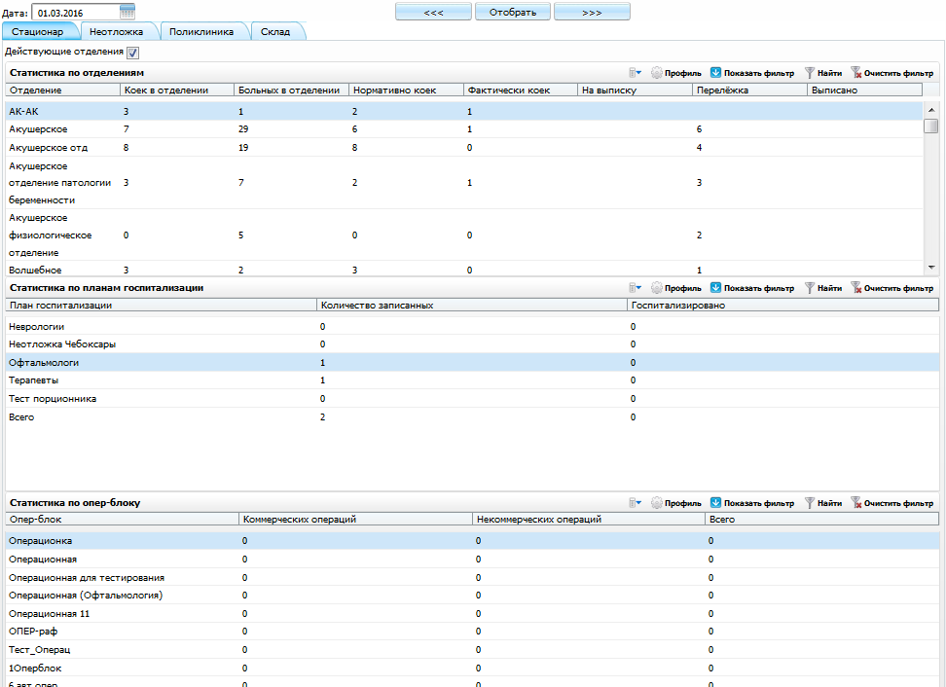
Рисунок 1 – Окно «МониторингЛПУ»
Данный раздел предназначен для отслеживания состояния стационарных, поликлинических отделений, а также для просмотра статистики по неотложной помощи и мониторинга расхода медикаментов.
В этом окне отображены данные действующих отделений. Чтобы просмотреть данные всех отделений, уберите «флажок» с поля «Действующие отделения».
Данные каждого из разделов формируются на дату, выбранную в поле «Дата». По умолчанию при открытии окна будет выбрана текущая дата. Чтобы изменить дату, выберите дату с помощью календаря и нажмите кнопку «Отобрать» или выберите дату с помощью кнопок (перейти на день назад) и (перейти на день вперед).
При необходимости воспользуйтесь фильтром, который доступен для вкладок:
- «Стационар»;
- «Неотложка»;
- «Поликлиника».
Это дает возможность осуществить поиск по каждому столбцу вкладки.
Чтобы применить фильтр во вкладке «Стационар», выполните следующие действия:
- нажмите кнопку «Показать фильтр», которая находится в правом верхнем углу окна. В результате станут доступны поля для ввода данных (Рисунок 2);
Рисунок 2 – Окно «Мониторинг ЛПУ». Вкладка «Стационар». Использование полей для фильтра данных
- заполните поля фильтра и нажмите кнопку «Найти» (Рисунок 3);
Рисунок 3 – Окно «Мониторинг ЛПУ». Вкладка «Стационар». Использование полей для фильтра данных
- откроется окно с отфильтрованным списком (Рисунок 4).
Рисунок 4 – Окно «Мониторинг ЛПУ». Вкладка «Стационар». Использование полей для фильтра данных
Применение фильтра в остальных вкладках аналогично вкладке «Стационар».

Статистика стационара
Для просмотра статистических данных по стационару перейдите на вкладку «Стационар». Вкладка содержит следующие данные:
- статистики по отделениям;
- статистики по планам госпитализации;
- статистики по операционному блоку.
Данные представлены в соответствующих таблицах вкладки (Рисунок 5).
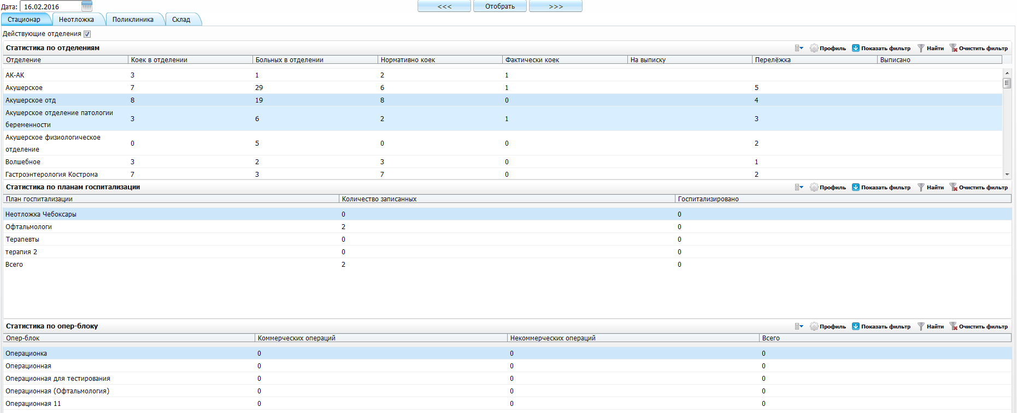
Рисунок 5 – Окно «Мониторинг ЛПУ». Вкладка «Стационар»
Данные вкладки содержат списки пациентов по отделению, планам госпитализации, операционному блоку на выбранную дату в зависимости от того, в какой из представленных таблиц было открыто окно для просмотра более детальной информации.
Примечание – В колонке «Больных в отделении» учитываются и пациенты, переведенные из данного отделения в реанимацию, и новорожденные. В колонке «На выписку» показаны пациенты, направленные на выписку на текущую дату.
Данные из таблиц можно просмотреть более детально.

Статистика по отделениям
Для просмотра более подробной информации о пациентах в выбранном отделении дважды нажмите на соответствующую строку таблицы «Статистика по отделениям». Откроется окно «Отделение» (Рисунок 6).
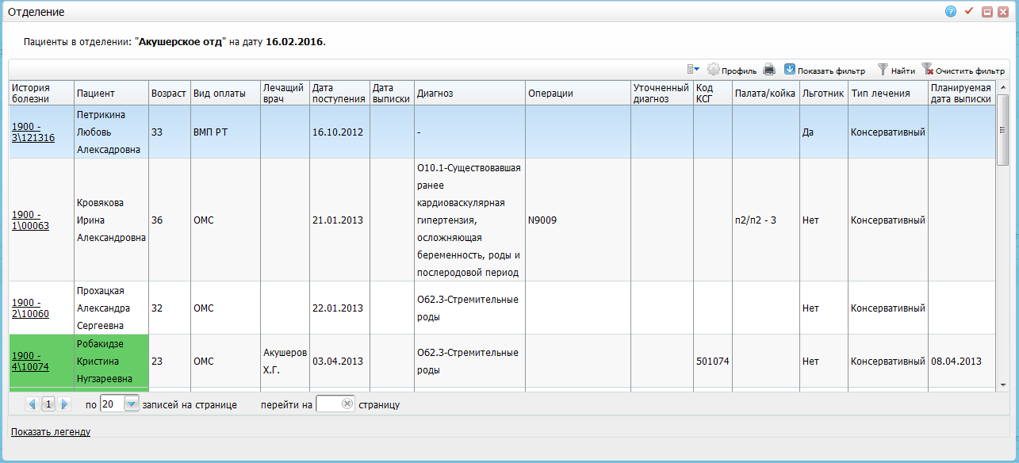
Рисунок 6 – Окно «Отделение»
Для просмотра истории болезни пациента нажмите на ссылку с номером ИБ. Откроется история болезни пациента (описание работы с историей болезни пациента см. в руководстве пользователя «АРМ врача стационара»).
Пациенты в окне «Отделение» подсвечены цветами, в соответствии с цветовой легендой. Значения цветов можно узнать с помощью ссылки «Показать легенду» в нижней части окна (Рисунок 7).
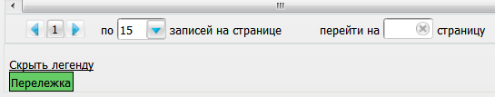
Рисунок 7 – Нижняя часть окна «Отделение». Отображение ссылки «Показать легенду/ Скрыть легенду»
Чтобы скрыть легенду, нажмите на ссылку «Скрыть легенду».
Кроме того, в окне «Отделение» с помощью контекстного меню доступны следующие операции:
- «Карта пациента» – работа с электронной картой пациента (см. в руководстве пользователя «Работа с картой пациента»);
- «История болезни» – работа с историей болезни (см. в руководстве пользователя «АРМ врача стационара»);
- «История заболеваний и результатов исследований» – просмотр истории заболеваний пациента (см. в руководстве пользователя «АРМ врача поликлиники»);
- «Печать ИБ» – печать истории болезни.
Для просмотра данных по всем отделениям в конце списка столбца «Отделение» дважды нажмите на строку «Всего» (см. Рисунок 5).

Статистика по планам госпитализации
Для просмотра более подробной информации о пациентах, которые были записаны и госпитализированы по планам госпитализации, дважды нажмите на соответствующую строку таблицы «Статистика по планам госпитализации». Откроется окно «План госпитализации» (Рисунок 8).
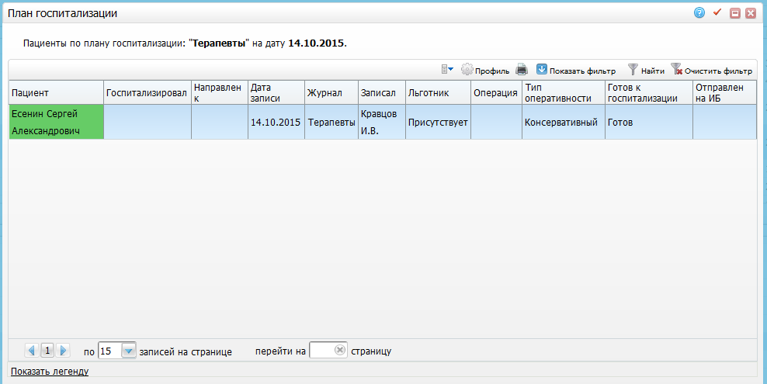
Рисунок 8 – Окно «План госпитализации»
Пациенты в окне «План госпитализации» подсвечены цветами, в соответствии с цветовой легендой. Значения цветов, можно узнать с помощью ссылки «Показать легенду» в нижней части окна (Рисунок 9).
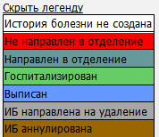
Рисунок 9 – Окно «План госпитализации». Отображение значений цветов легенды
Чтобы скрыть легенду, нажмите на ссылку «Скрыть легенду».
Кроме того, в окне «План госпитализации» с помощью контекстного меню доступны следующие операции:
- «Карта пациента» – работа с электронной картой пациента (см. руководство пользователя «Работа с картой пациента»);
- «Первый лист ИБ» – печать первого листа истории болезни. При печати «Первый лист ИБ» на пациентках с типом ИБ «История родов» печатается отчет «Первый лист Истории болезни»;
- «История заболеваний и результатов исследований» – просмотр истории заболеваний пациента (см. руководство пользователя «АРМ врача поликлиники»).
Доступна печать отчетов по выбранному пациенту.
Для просмотра данных по всем отделениям в конце списка столбца «План госпитализации» дважды нажмите на строку «Всего» (см. Рисунок 5).

Статистика по опер-блоку
Для просмотра более подробной информации о пациентах, прооперированных в выбранном операционном блоке, дважды нажмите на соответствующую строку таблицы «Статистика по опер-блоку» (Рисунок 10).
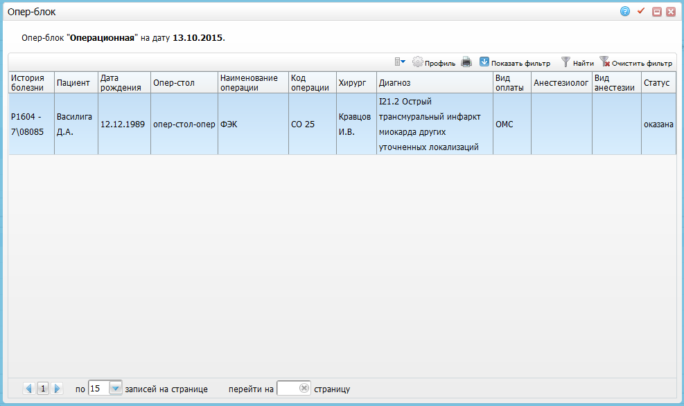
Рисунок 10 – Окно «Опер-блок»
С помощью контекстного меню в окне «План госпитализации» можно выполнить те же действия, что и в окне «Отделение» (см. Рисунок 8).
Доступна печать отчетов по выбранному пациенту.

Статистика по неотложной помощи
Для просмотра статистических данных по неотложной помощи перейдите на вкладку «Неотложка» (Рисунок 11).
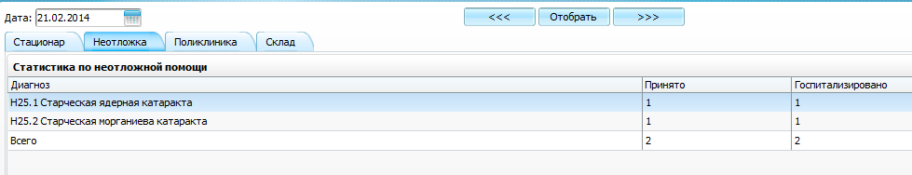
Рисунок 11 – Окно «Мониторинг ЛПУ». Вкладка «Неотложка»
В данной вкладке приведены данные со всех кабинетов ЛПУ с типом «Неотложка».
Информация выдается в виде таблицы и содержит диагноз поступивших пациентов, статистику по количеству принятых и госпитализированных пациентов, а также информацию об общем количестве пациентов поступивших по неотложной помощи.
Чтобы просмотреть более подробную информацию о пациентах, которым была оказана неотложная помощь, дважды нажмите на соответствующую строку таблицы «Статистика по неотложной помощи». Откроется окно «Неотложная помощь» (Рисунок 12). Если выбрана строка с соответствующим диагнозом, то отобразятся все пациенты с данным диагнозом. При выборе строки «Всего» можно просмотреть всех пациентов принятых и госпитализированных по неотложной помощи.
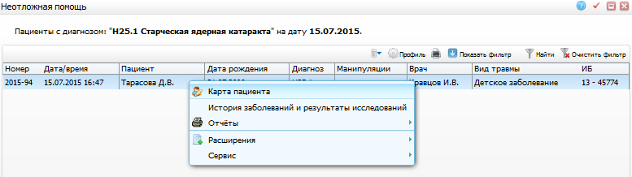
Рисунок 12 – Окно «Неотложная помощь»
Данное окно содержит более подробное описание диагноза пациентов.
Кроме того, в контекстном меню доступны следующие действия:
- просмотр карты пациента;
- просмотр истории заболеваний и результатов исследований;
- отчеты:
- медицинская карта;
- заключение врача.

Статистика по поликлинике
Для просмотра статистических данных по поликлинике перейдите на вкладку «Поликлиника» (Рисунок 13).
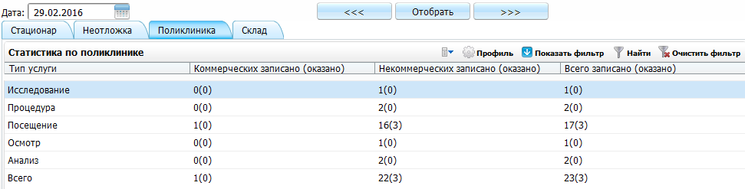
Рисунок 13 – Окно «Мониторинг ЛПУ». Вкладка «Поликлиника»
Информация на вкладке «Поликлиника» отбирается по услугам тех контрагентов, у которых на данный момент нет истории болезни, и выдается в виде таблицы, которая содержит детализированную информацию по типу услуги:
- сколько записано (оказано услуг) коммерческим пациентам;
- сколько записано (оказано услуг) некоммерческим пациентам;
- общее количество записанных пациентов (оказанных услуг).
Чтобы просмотреть информацию о записанных пациентах по выбранному типу услуги (в том числе по оказанным услугам), дважды нажмите на соответствующую строку таблицы. Откроется окно «Поликлиника» (Рисунок 14). Если выполнить нажатие в соответствующей графе:
- «Тип услуги» – отобразятся услуги с выбранным типом;
- «Коммерческих записано (оказано)» – отобразятся только коммерческие услуги;
- «Некоммерческих записано (оказано)» – только некоммерческие услуги;
- «Всего записано (оказано)» – отобразятся коммерческие и некоммерческие услуги.
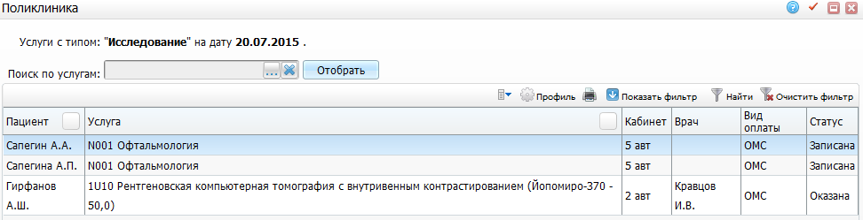
Рисунок 14 – Окно «Поликлиника» с типом услуги «Исследование»
При необходимости воспользуйтесь поиском по услуге. Для этого нажмите кнопку в поле «Поиск по услугам». В открывшемся окне «Услуги» отметьте «флажками» интересующие услуги и нажмите кнопку «Ок», либо выберите значение двойным нажатием на строку. Далее нажмите на кнопку «Отобрать», расположенную рядом с полем «Поиск по услугам». Чтобы очистить поле «Поиск по услугам», нажмите на кнопку .
Примечание – Если в составной услуге в окне «Словари/Услуги/Общие услуги» стоит «флажок» в поле «Ценообразование: Общее», при записи на услугу вид оплаты на дочерние услуги не указывается. Если стоит «флажок» в поле «Ценообразование: Комбинированное», цена образуется от сложения стоимости всех дочерних услуг и у каждой дочерней услуги указан вид оплаты, кроме главной услуги. Таким образом, в первом случае в окно попадает только основная услуга, без состава, а во втором – только состав, без главной услуги.
Доступна печать отчетов по выбранному пациенту.

Анализ расхода медикаментов (статистика склада)
Для просмотра статистических данных по анализу расхода медикаментов перейдите на вкладку «Склад» (Рисунок 15).
Информация на вкладке «Склад» выдается в виде таблицы и содержит следующую информацию:
- анализ расхода ЛС представлен в верхней таблице и отражает информацию об отделении, модификации (наименование медикамента), виде учета медикамента, количестве списанного, единице измерения медикамента и виде оплаты, по которому оформлен медикамент;
- при выборе медикамента в нижней таблице отображается детальная информация о том, на какого пациента (фамилия и инициалы, номер истории болезни) и в каком количестве был списан медикамент, а также фамилия и инициалы лечащего врача, выписавшего назначение.
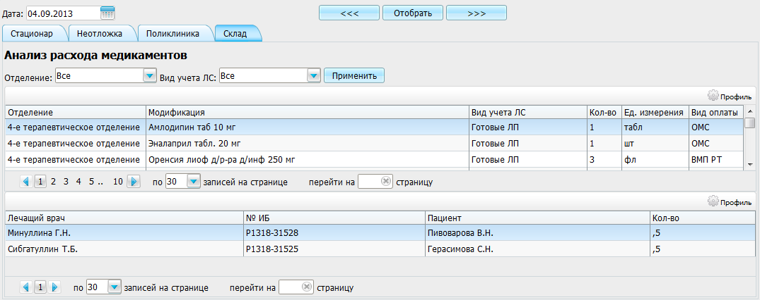
Рисунок 15 – Окно «Мониторинг ЛПУ». Вкладка «Склад»
При необходимости примените фильтр по отделению (поле «Отделение») и по виду учета ЛС (поле «Вид учета ЛС»). Для этого выберите необходимое значение из выпадающего соответствующего поля и нажмите кнопку «Применить».

Формирование отчетности

Процент заполнения информации на приеме
Отчет «Процент заполнения информации на приеме» позволяет просмотреть, насколько полно врачи заполняют информацию на приеме. В отчет выводится количество оказанных услуг по врачу поликлиники, процент заполнения информации на визите, причем учитываются только не обязательные поля, количество созданных направлений, сколько было врачом выписано льготных рецептов, листков нетрудоспособности, направлений на госпитализацию.
Для просмотра данного отчета выберите пункт главного меню «Аналитика/Руководитель/Процент заполнения информации на приеме».
В открывшемся окне «Параметры отчета» (Рисунок 16) заполните следующие поля:
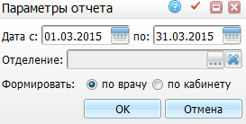
Рисунок 16 – Окно «Параметры отчета»
- «Дата с, по» – укажите период, в течение которого пациентам были оказаны услуги, с помощью календаря или вручную;
- «Отделение» – для выбора отделений нажмите кнопку в поле «Отделение». В открывшемся окне «Отделения: Поликлиника» отметьте «флажками» нужные значения и нажмите кнопку «Ок», или выберите значение двойным нажатием левой кнопкой мыши. Чтобы очистить поле, нажмите на кнопку ;
- «Формировать» – выберите признак, по которому необходимо сформировать отчет (по врачу или по кабинету).
После заполнения полей нажмите кнопку «Ок».
В открывшемся окне «Просмотр отчета» можно посмотреть, какой процент не обязательных полей заполнен выбранным врачом (или в выбранном кабинете) за указанный период (Рисунок 17).
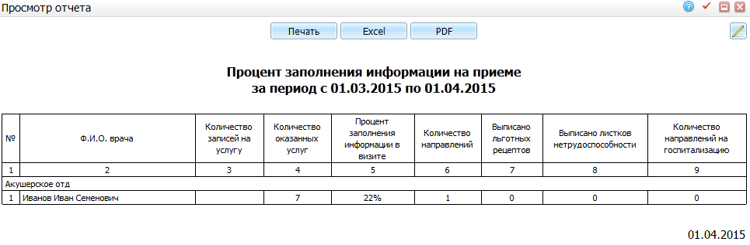
Рисунок 17 – Окно «Просмотр отчета»
Если процент заполнения информации равен 0%, значит, врач заполняет только обязательные поля в визите. Если процент равен 100%, значит, врач заполняет все поля формы.
Для печати отчета нажмите кнопку «Печать». Для выгрузки отчета в Excel нажмите кнопку «Excel». Чтобы открыть отчет в формате .pdf, нажмите кнопку «PDF». Для редактирования отчета воспользуйтесь кнопкой .

Аналитика по отказам от госпитализации
Окно «Аналитика по отказам от госпитализации» предназначено для просмотра информации о случаях отказа пациентам в госпитализации ввиду отсутствия показаний или непрофильной доставке в стационар бригадой скорой помощи.
В данном окне можно посмотреть, сколько было отказов в госпитализации в приемном покое за период времени. Также выводятся следующие данные:
- конкретно по пациенту – была ли ему оказана услуга «Отказ в госпитализации»;
- заключение по отказу;
- врач, оказавший данную услугу, и медицинская сестра;
- возраст, пол пациента, диагноз, на базе какого подразделения произведен отказ в госпитализации пациенту;
- ведется подсчет количества отказов.
Для просмотра данного отчета выберите пункт главного меню «Аналитика/Руководитель/Аналитика по отказам от госпитализации».
В открывшемся окне настройте параметры просмотра отчета, открыв фильтр (Рисунок 18).
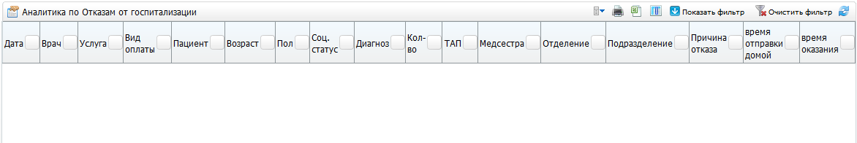
Рисунок 18 – Окно «Аналитика по отказам по госпитализации»
Основным в этом окне является то, что можно просмотреть информацию об отказе от госпитализации по следующим параметрам:
- дата;
- врач и медсестра, оформившие отказ;
- услуга. При нажатии на ссылку «Отказ от госпитализации» в графе «Услуга» откроется печатная форма отказа (с чем был доставлен пациент, жалобы, анамнез, объективный статус, оказанная помощь, куда направлен, рекомендации и причина отказа);
- ФИО пациента, его пол, возраст, диагноз, был ли сформирован ТАП для подачи к оплате, подразделение ЛПУ;
- время оформления отказа, время отправки пациента домой;
- можно распечатать информацию из окна в виде отчета «Аналитика по отказам от госпитализации».

Настройка параметров отчета
Чтобы сформировать аналитический отчет, настройте его параметры. Для этого нажмите кнопку «Показать фильтр» на панели управления.
В появившейся области заполните следующие поля (Рисунок 19):
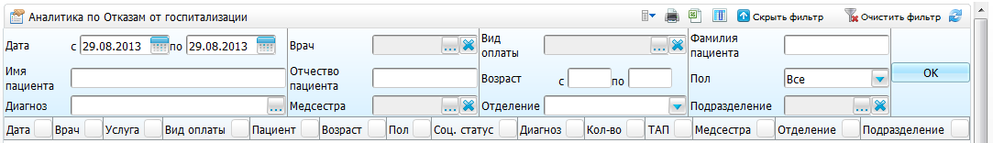
Рисунок 19 – Окно «Аналитика по отказам от госпитализации». Заполнение необходимых полей
- «Дата с», «по» – укажите период, в течение были отказы от госпитализации, с помощью календаря или вручную;
- «Врач» – отчет будет сформирован по отказам пациентов конкретного врача. Для выбора врача нажмите кнопку . В открывшемся окне «Персонал» выберите значение двойным нажатием левой кнопкой мыши. Чтобы очистить поле, нажмите кнопку ;
- «Вид оплаты» – в отчет попадут записи об отказах от госпитализации с выбранным видом оплаты. Для выбора вида оплаты нажмите кнопку . Откроется окно «Виды оплаты», в котором отметьте «флажками» нужные значения и нажмите кнопку «Ок», или выберите значение двойным нажатием левой кнопкой мыши. Чтобы очистить поле, нажмите кнопку ;
- «Фамилия пациента» – в отчет попадут записи об отказах от госпитализации пациентов с данной фамилией. Фамилия пациента вводится вручную;
- «Имя пациента» – в отчет попадут записи об отказах от госпитализации пациентов с данным именем. Имя пациента вводится вручную;
- «Отчество пациента» – в отчет попадут записи об отказах от госпитализации пациентов с данным отчеством. Отчество пациента вводится вручную;
- «Возраст с», «по» – в отчет попадут записи об отказах от госпитализации пациентов указанной возрастной категории. Возраст пациента вводится вручную;
- «Пол» – в отчет попадут записи об отказах от госпитализации пациентов выбранного пола. Для выбора пола пациента укажите значение из выпадающего списка, нажав кнопку ;
- «Диагноз» – в отчет попадут записи о пациентах, с конкретным диагнозом. Для выбора диагноза из справочника «МКБ-10» нажмите кнопку . В открывшемся окне отметьте «флажками» нужные значения и нажмите кнопку «Ок», или выберите значение двойным нажатием левой кнопкой мыши;
- «Медсестра» – в отчет попадут записи об отказах от госпитализации, которые были выполнены конкретной медсестрой. Для выбора медсестры нажмите кнопку . В открывшемся окне «Мед. сестры» отметьте «флажками» нужные значения и нажмите кнопку «Ок», или выберите значение двойным нажатием левой кнопкой мыши. Чтобы очистить поле, нажмите кнопку ;
- «Отделение» – в отчет попадут записи об отказах от госпитализации, выполненные в конкретном отделении. Для выбора отделения выберите значение из выпадающего списка, нажав на кнопку ;
- «Подразделение» – выберите подразделение ЛПУ, в котором был оформлен отказ от госпитализации. Для выбора подразделения нажмите кнопку . В открывшемся окне «Подразделения ЛПУ» отметьте «флажками» нужные значения и нажмите кнопку «Ок», или выберите значение двойным нажатием левой кнопкой мыши. Чтобы очистить поле, нажмите кнопку .
После того, как параметры отчета указаны, нажмите кнопку «Ок».
Чтобы скрыть область фильтра, нажмите кнопку «Скрыть фильтр», находящуюся на панели управления. При этом параметры фильтра сохранятся.
Чтобы очистить параметры формирования отчета, нажмите кнопку «Очистить фильтр», находящуюся на панели управления.

Просмотр отчета
После того, как отчет был сформирован, в таблице появятся данные отчета (Рисунок 20).
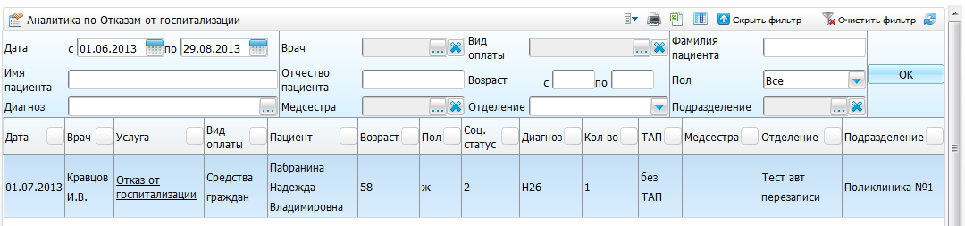
Рисунок 20 – Окно «Аналитика по отказам». Отображение данных отчета
Для удобства просмотра информации по отчету можно настроить колонки таблицы. Для этого нажмите кнопку 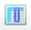.
В открывшейся форме снимите «флажки» с названий тех колонок, которые должны быть скрыты. Далее нажмите кнопку «Применить настройки». В результате в отчете будут отображаться только выбранные колонки (Рисунок 21).
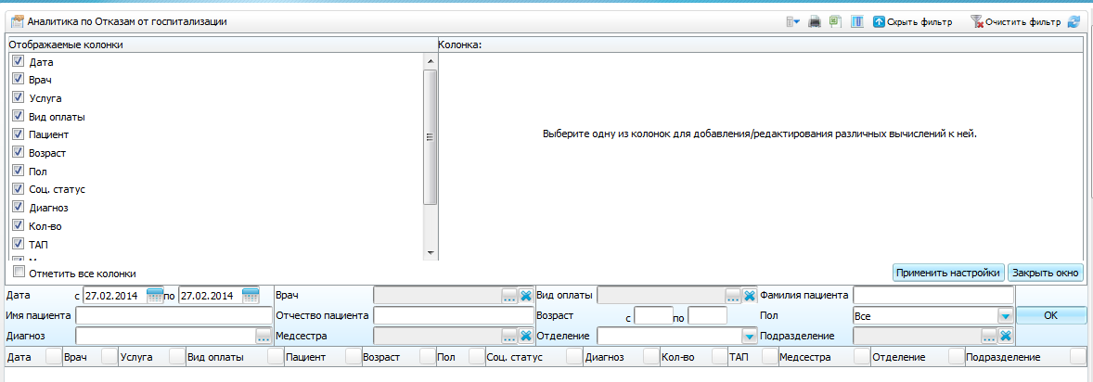
Рисунок 21 – Окно «Аналитика по отказам от госпитализации». Настройка колонок таблицы
Для удобства можно с помощью поля «Отметить все колонки» под списком колонок ставить и снимать «флажки»:
- чтобы скрыть все колонки (снять «флажки» со всех названий колонок в списке), снимите «флажок» в поле «Отметить все колонки»;
- чтобы показывать все колонки (отметить «флажками» все названия колонок в списке), поставьте «флажок» в поле «Отметить все колонки».
Чтобы сохранить настройки, нажмите кнопку «Применить настройки».
Чтобы закрыть окно настроек, нажмите кнопку «Закрыть окно».

Группировка отчета по определенному полю
Чтобы группировать отчет по определенной колонке, выберите в списке соответствующую колонку, нажав на нее, в правой части нажмите кнопку «Группировать» (Рисунок 22).
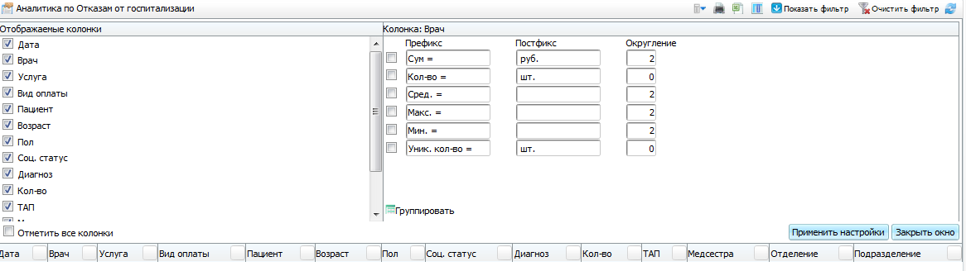
Рисунок 22 – Окно «Аналитика по отказам от госпитализации». Группировка отчета по определенному полю
После этого кнопка «Группировать» изменится на кнопку «Разгруппировать».
Далее нажмите кнопку «Применить настройки».
В результате отчет будет сгруппирован по выбранной колонке (Рисунок 23).
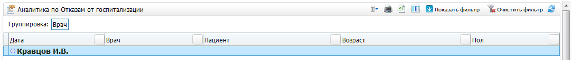
Рисунок 23 – Окно «Аналитика по отказам от госпитализации». Группировка отчета по выбранной колонке
Отчет можно группировать по нескольким полям.
Названия полей, по которым выполнена группировка отчета, указаны в строке «Группировка» (Рисунок 24).
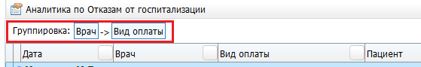
Рисунок 24 – Окно «Аналитика по отказам от госпитализации». Отображение названий колонок, по которым осуществлена группировка
Чтобы отменить группировку по колонке, нажмите на кнопку с названием колонки в строке «Группировка».
Группированную строку можно развернуть, нажав кнопку слева от соответствующей строки отчета. Если таблица группирована по нескольким колонкам, то при раскрытии строк отчет будет представлять собой иерархический список (Рисунок 25).
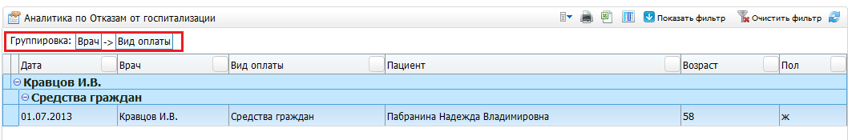
Рисунок 25 – Окно «Аналитика по отказам от госпитализации». Группировка отчета по нескольким колонкам

Сортировка и удаление данных в отчете
Результаты отчета можно сортировать. Для этого нажмите кнопку в заголовке соответствующей колонки, в результате:
- после первого нажатия: у кнопки появится знак (сортировка по возрастанию);
- после второго нажатия: знак кнопки изменится на знак (сортировка по убыванию);
- после третьего нажатия: знак кнопки исчезнет , то есть сортировка будет отменена.
Также таблицу можно сортировать по нескольким колонкам (Рисунок 26).
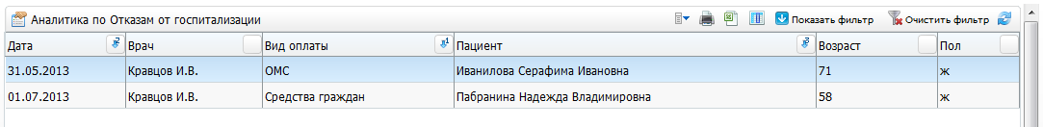
Рисунок 26 – Окно «Аналитика по отказам от госпиталиции». Сортировка данных по колонкам
Для удаления записи из таблицы выберите пациента, которого требуется удалить, вызовите контекстное меню и выберите пункт «Удалить» (Рисунок 27).
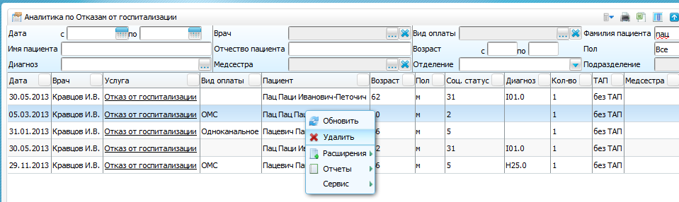
Рисунок 27 – Окно «Аналитика по отказам от госпитализации». Удаление записи из таблицы

Печатная форма «Отказ от госпитализации»
В окне «Аналитика по отказам от госпитализации» есть возможность распечатать форму отказа пациента от госпитализации.
Для этого найдите пациента и нажмите ссылку «Отказ от госпитализации» в столбце «Услуга» (Рисунок 28).
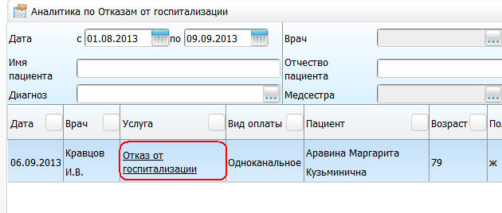
Рисунок 28 – Окно «Аналитика по отказам от госпитализации». Просмотр отчета «Отказ от госпитализации»
Откроется окно «Просмотр отчета» (Рисунок 29).
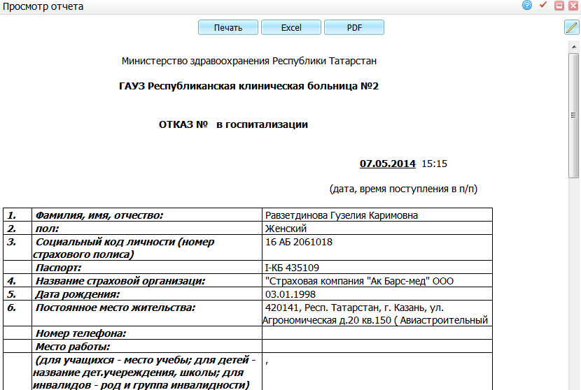
Рисунок 29 – Окно «Просмотр отчета»
Для печати отчета нажмите кнопку «Печать». Для выгрузки отчета в Excel нажмите кнопку «Excel». Чтобы открыть отчет в формате .pdf, нажмите кнопку «PDF». Для редактирования отчета воспользуйтесь кнопкой .

Печать отчета «Аналитика по отказам от госпитализации»
Чтобы распечатать полученный отчет, нажмите кнопку на панели управления в окне «Аналитика по отказам от госпитализации».
В появившемся окне «Просмотр» (Рисунок 30) настройте параметры для печати:
- в поле «А4» выберите размер листа (если необходимо распечатать отчет на листе другого формата, например, А3);
- в поле «Альбомная» выберите ориентацию страницы (альбомная или книжная);
- параметр «Сжать по ширине страницы» позволяет вписать данные в страницу при печати.
Чтобы распечатать отчет, нажмите кнопку «Печать».
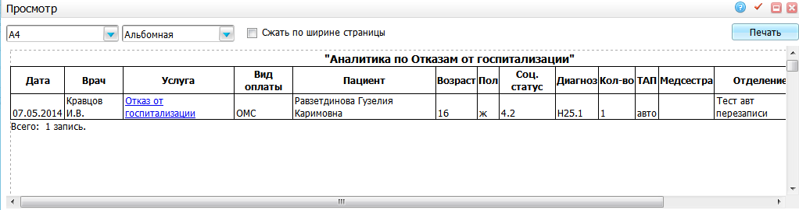
Рисунок 30 – Окно «Просмотр». Настройка печати отчета

Экспорт отчета в Excel
Чтобы открыть сформированный отчет в Microsoft Office Excel, нажмите кнопку на панели управления в окне «Аналитика по отказам от госпитализации».

Анализ направлений на диагностику
Раздел «Анализ направлений на диагностику» предназначен для просмотра выданных направлений на диагностику за любой промежуток времени по различным параметрам отбора.
По данной аналитике можно найти инструментальные исследования, их количество, вид оплаты, сколько исследований проведено в отделении, кабинете, конкретному пациенту, или врачом за период, а также определить, кто направил на исследования, его специальность, оценить, сколько пациентов было направлено на исследования из других ЛПУ.
Перейдите в пункт главного меню «Аналитика/Руководитель/Анализ направлений на диагностику». В открывшемся окне настройте параметры для отчета (Рисунок 31).
Рисунок 31 – Окно «Анализ направлений на диагностику». Настройка параметров отчета

Настройка параметров отчета
Чтобы сформировать аналитический отчет, настройте его параметры. Для этого нажмите кнопку «Показать фильтр».
В появившейся области (Рисунок 32) заполните следующие поля:
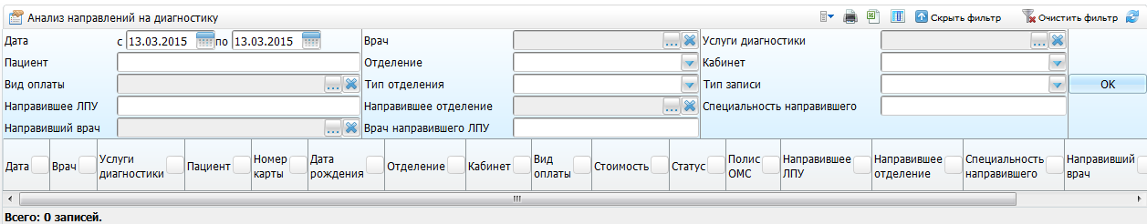
Рисунок 32 – Окно «Анализ направлений на диагностику». Заполнение полей
- «Дата с», «по» – укажите период, в течение которого пациентам были выданы направления на услуги, с помощью календаря или вручную;
- «Врач» – отчет будет сформирован по направлениям на услуги, оказываемые конкретным врачом. Для выбора врача нажмите кнопку . В открывшемся окне «Персонал по специальностям» отметьте «флажками» интересующие поля и нажмите кнопку «Ок», либо выберите значение двойным нажатием левой кнопкой мыши. Чтобы очистить поле, нажмите на кнопку ;
- «Услуги диагностики» – выберите услугу, по которой будет сформирован отчет. Для выбора услуги нажмите кнопку . В открывшемся окне «Услуги: исследования» отметьте «флажками» нужные значения и нажмите кнопку «Ок», или выберите значение двойным нажатием левой кнопкой мыши. Чтобы очистить поле, нажмите кнопку ;
- «Пациент» – в отчет попадут направления, которые были выданы конкретному пациенту. Фамилию, имя и отчество пациента вводите через пробел;
- «Отделение» – в отчет попадут направления на услуги в конкретном отделении. Для выбора отделения укажите значение из выпадающего списка, нажав кнопку ;
- «Кабинет» – в отчет попадут направления на услуги в конкретный кабинет. Для выбора кабинета укажите значение из выпадающего списка, нажав кнопку ;
- «Вид оплаты» – в отчет попадут направления на услуги с выбранным видом оплаты. Для выбора вида оплаты нажмите кнопку . В открывшемся окне «Виды оплаты» отметьте «флажками» нужные значения и нажмите кнопку «Ок», или выберите значение двойным нажатием левой кнопкой мыши. Чтобы очистить поле, нажмите кнопку ;
- «Тип отделения» – в отчет попадут направления на услуги с выбранным типом отделения. Для выбора типа отделения укажите значение из выпадающего списка, нажав кнопку ;
- «Тип записи» – в отчет попадут направления на услуги с выбранным типом записи. Для выбора типа записи укажите значение из выпадающего списка, нажав на кнопку ;
- «Направившее ЛПУ» – в отчет попадут направления на услуги, выданные в указанном ЛПУ (для направлений из других ЛПУ). Наименование ЛПУ вводится вручную;
- «Направившее отделение» – в отчет попадут направления на услуги, выданные в указанном отделении ЛПУ (для направлений из других ЛПУ). Наименование отделения ЛПУ вводится вручную;
- «Специальность направившего» – в отчет попадут направления на услуги, выданные сотрудниками с указанной специальностью (например, чтобы выбрать все направления, выданные медсестрами). Специальность вводится вручную;
- «Направивший врач» – в отчет попадут направления на услуги, выданные конкретным врачом. Для выбора врача нажмите на кнопку . В открывшемся окне «Персонал» отметьте «флажками» нужные значения и нажмите кнопку «Ок», или выберите значение двойным нажатием левой кнопкой мыши. Чтобы очистить поле, нажмите на кнопку ;
- «Врач направившего ЛПУ» – в отчет попадут направления на услуги, выданные указанным врачом другого ЛПУ. Фамилия, имя и отчество врача вводится вручную.
После того, как параметры отчета указаны, нажмите кнопку «Ок».

Просмотр отчета
После того, как отчет был сформирован, в таблице появятся данные отчета (Рисунок 33).
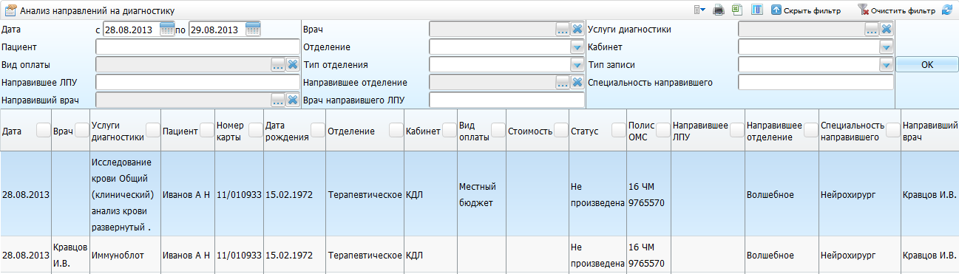
Рисунок 33 – Окно «Аналитика по отказам от госпитализации». Просмотр данных отчета
Операции по настройке колонок, группировке отчета по определенному полю, сортировке данных в отчете, печати и экспорте отчета в Excel аналогичны операциям, производимым с отчетом «Аналитика по отказам от госпитализации» (см. п. 3.2).

Аналитика по осмотрам стационара
Раздел «Аналитика» предназначен для просмотра проведенных осмотров и услуг в стационаре за любой промежуток времени по различным параметрам отбора.
Аналитика используется определения следующих данных:
- количество услуг или определенной услуги, оказанной врачом, отделением, медсестрой, или в кабинете;
- количество услуг конкретно по пациенту;
- количество услуг на конкретный диагноз;
- кем и когда была оказана услуга, ее наименование;
- ФИО пациента, которому оказана услуга;
- пол, возраст, социальный статус пациента;
- диагноз пациента;
- если это посещение, первичное оно или повторное;
- если услуга платная, выводится сумма оплаты;
- количество услуг за период времени, оказанных пациенту;
- медсестра на осмотре;
- отделение оказания услуги и подразделение ЛПУ, к которому относится отделение.
Перейдите в пункт главного меню «Аналитика/Руководитель/Аналитика по осмотрам стационара». В открывшемся окне настройте параметры для отчета (Рисунок 34).
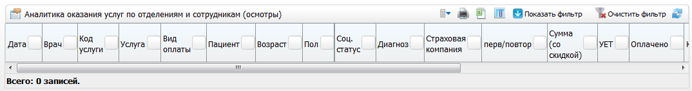
Рисунок 34 – Окно «Аналитика оказания услуг по отделениям и сотрудникам». Настройка параметров для отчета

Настройка параметров отчета
Чтобы сформировать аналитический отчет, настройте его параметры. Для этого нажмите кнопку «Показать фильтр».
В появившейся области (Рисунок 35) заполните следующие поля:
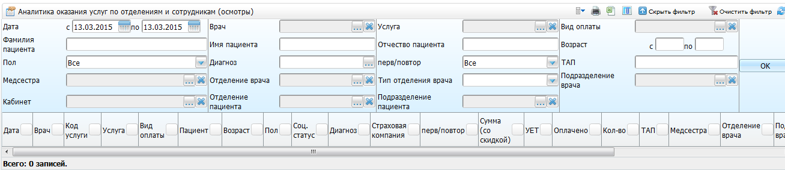
Рисунок 35 – Окно «Аналитика оказания услуг по отделениям и сотрудникам (осмотры)». Заполнение необходимых полей
- «Дата с», «по» – укажите период, в течение которого пациентам были оказаны услуги, проведены осмотры, с помощью календаря или вручную;
- «Врач» – отчет будет сформирован по осмотрам, проведенным конкретным врачом. Для выбора врача нажмите на кнопку . В открывшемся окне «Персонал» отметьте «флажками» нужные значения и нажмите кнопку «Ок», или выберите значение двойным нажатием левой кнопкой мыши. Чтобы очистить поле, нажмите кнопку ;
- «Услуга» – выберите услугу, по которой будет сформирован отчет. Для выбора услуги нажмите кнопку . В открывшемся окне отметьте «флажками» нужные значения и нажмите кнопку «Ок», или выберите значение двойным нажатием левой кнопкой мыши. Чтобы очистить поле, нажмите кнопку ;
- «Вид оплаты» – в отчет попадут услуги и осмотры с выбранным видом оплаты. Для выбора вида оплаты нажмите кнопку . В открывшемся окне «Виды оплаты» отметьте «флажками» нужные значения и нажмите кнопку «Ок», или выберите значение двойным нажатием левой кнопкой мыши. Чтобы очистить поле, нажмите кнопку ;
- «Фамилия пациента» – в отчет попадут услуги и осмотры, которые были оказаны пациентам с данной фамилией. Фамилия пациента вводится вручную;
- «Имя пациента» – в отчет попадут услуги и осмотры, которые были оказаны пациентам с данным именем. Имя пациента вводится вручную;
- «Отчество пациента» – в отчет попадут услуги и осмотры, которые были оказаны пациентам с данным отчеством. Отчество пациента вводится вручную;
- «Возраст с», «по» – в отчет попадут услуги и осмотры, которые были оказаны пациентам указанного возраста. Возраст пациента вводится вручную;
- «Пол» – в отчет попадут услуги, оказанные пациентам выбранного пола. Для выбора пола укажите значение из выпадающего списка, нажав кнопку ;
- «Диагноз» – в отчет попадут записи о пациентах, с конкретным диагнозом. Для выбора диагноза нажмите кнопку . В открывшемся окне «Справочник МКБ-10» отметьте «флажками» нужные значения и нажмите кнопку «Ок», выберите значение двойным нажатием левой кнопкой мыши;
- «перв/повтор» – выберите значение из выпадающего списка, нажав кнопку :
- если выбрать значение «Перв.», то в отчет попадут только услуги, оказанные первично;
- если выбрать значение «Повтор.», то в отчет попадут услуги, оказанные повторно;
- значение «Все» позволяет сформировать отчет по всем услугам (первичные и повторные).
- «ТАП» – введите вручную номер талона амбулаторного пациента, по которому будет сформирован отчет;
- «Медсестра» – в отчет попадут услуги, которые были оказаны конкретной медсестрой. Для выбора медсестры нажмите на . В открывшемся окне «Мед. сестры» отметьте «флажками» нужные значения и нажмите кнопку «Ок», или выберите значение двойным нажатием левой кнопкой мыши. Чтобы очистить поле, нажмите кнопку ;
- «Отделение врача» – в отчет попадут услуги, оказанные в конкретном отделении. Для выбора отделения нажмите кнопку . В открывшемся окне «Отделения» отметьте «флажками» нужные значения и нажмите кнопку «Ок», или выберите значение двойным нажатием левой кнопкой мыши. Чтобы очистить поле, нажмите кнопку ;
- «Тип отделения врача» – выберите тип отделения, в котором были оказаны услуги. Для выбора типа отделения укажите значение из выпадающего списка, нажав кнопку ;
- «Подразделение врача» – выберите подразделение ЛПУ, в котором были оказаны услуги. Для выбора подразделения нажмите кнопку . В открывшемся окне «Подразделения ЛПУ» выберите значение двойным нажатием левой кнопкой мыши. Чтобы очистить поле, нажмите кнопку ;
- «Кабинет» – выберите кабинет, в котором были оказаны услуги. Для выбора кабинета нажмите кнопку . В открывшемся окне «Кабинеты и лаборатория» выберите значения и нажмите кнопку «Ок» или выберите двойным нажатием левой кнопкой мыши. Чтобы очистить поле, нажмите кнопку ;
- «Отделение пациента» – в отчет попадут услуги и осмотры, которые были оказаны пациентам, относящиеся к указанным отделениям. Для выбора отделения нажмите кнопку . В открывшемся окне «Отделения» отметьте «флажками» нужные значения и нажмите кнопку «Ок», или выберите двойным нажатием левой кнопкой мыши. Чтобы очистить поле, нажмите кнопку ;
- «Подразделение пациента» – в отчет попадут услуги и осмотры, которые были оказаны пациентам, относящиеся к указанным подразделениям. Для выбора подразделения нажмите кнопку . В открывшемся окне «Подразделения ЛПУ» отметьте «флажками» нужные значения и нажмите кнопку «Ок», или выберите двойным нажатием левой кнопкой мыши. Чтобы очистить поле, нажмите кнопку .
После того, как параметры отчета указаны, нажмите кнопку «Ок».

Просмотр отчета
После того, как отчет был сформирован, в таблице появятся данные отчета (Рисунок 36).
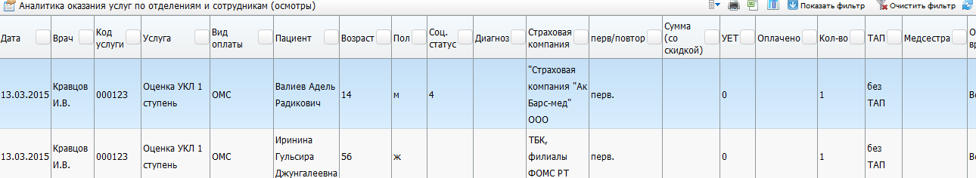
Рисунок 36 – Окно «Аналитика оказания услуг по отделениям и сотрудникам (осмотры)». Данные отчета
Операции по настройке колонок, группировке отчета по определеггому полю, сортировке данных в отчете, печати и экспорте отчета в Excel аналогичны операциям, производимым с отчетом «Аналитика по отказам от госпитализации» (см. п. 3.2).

Аналитика по прикрепленному населению
Раздел «Аналитика по прикрепленному населению» предназначен для просмотра информации о прикрепленном населении за любой промежуток времени по различным параметрам отбора.
Аналитика используется для поиска информации по любому пациенту, и установления статуса его прикрепления к ЛПУ, категории и цели прикрепления.
Перейдите в пункт главного меню «Отчеты/Отчеты по прикрепленному населению/Аналитика по прикрепленному населению».
Аналитика выводит следующие данные:
- цель и категория прикрепления пациента;
- статус прикрепления;
- категория льгот;
- адрес пациента;
- возраст пациента;
- место работы;
- наличие группы диспансерного учета у пациента.
Откроется окно «Аналитика по прикрепленному населению» (Рисунок 37).
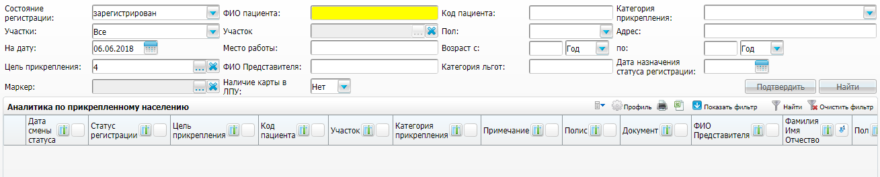
Рисунок 37 – Окно «Аналитика по прикрепленному населению»

Настройка параметров отчета
Чтобы сформировать аналитический отчет, настройте его параметры. Для этого используются поля фильтра в верхней части окна.
Фильтр содержит следующие поля:
- «Состояние регистрации» – выберите состояние регистрации, по которому необходимо сформировать аналитический отчет. Для выбора состояния регистрации выберите значение из выпадающего списка, нажав кнопку ;
- «ФИО пациента» – введите вручную фамилию, имя и отчество пациента через пробел для аналитики услуг, оказанных конкретному пациенту;
- «Код пациента» – введите вручную код пациента для аналитики услуг, оказанных конкретному пациенту. Код пациента вводится вручную;
- «Категория прикрепления» – выберите категорию. Выберите значение из выпадающего списка, нажав кнопку ;
- «Участки» – выберите нужное значение для отбора участков из выпадающего списка, нажав кнопку ;
- «Участок» – для выбора участков нажмите кнопку . В открывшемся окне «Участки» отметьте «флажками» нужные значения и нажмите кнопку «Ок», или выберите двойным нажатием левой кнопкой мыши. Чтобы очистить поле, нажмите кнопку ;
- «Пол» – в отчет попадут услуги, которые были оказаны пациентам выбранного пола. Для выбора пола укажите значение из выпадающего списка, нажав кнопку ;
- «Адрес» – укажите адрес проживания пациентов. Адрес вводится вручную;
- «На дату» – укажите дату с помощью календаря или вручную;
- «Место работы» – в отчет попадут услуги, оказанные сотрудникам выбранной организации. Место работы вводится вручную;
- «Возраст с», «по» – в отчет попадут услуги, которые были оказаны пациентам указанной возрастной категории. Возраст вводится вручную;
- «Цель прикрепления» – в отчет попадут услуги, оказанные пациентам с выбранной целью прикрепления. Для выбора цели прикрепления нажмите кнопку . В открывшемся окне «Цели прикреплений» отметьте «флажками» нужные значения и нажмите кнопку «Ок», или выберите значение двойным нажатием левой кнопкой мыши. Чтобы очистить поле, нажмите кнопку ;
- «ФИО представителя» – введите вручную фамилию, имя и отчество представителя пациента через пробел;
- «Категория льгот» – укажите категорию льгот, по которой необходимо провести аналитику. Категория вводится вручную;
- «Дата назначения статуса регистрации» – в отчет попадут услуги, оказанные пациентам, зарегистрированным в выбранную дату. Указать дату с помощью календаря или вручную;
- «Маркер» – для выбора маркера нажмите кнопку . В открывшемся окне «Маркеры» отметьте «флажками» нужные значения и нажмите кнопку «Ок», или выберите значение двойным нажатием левой кнопкой мыши. Чтобы очистить поле, нажмите кнопку ;
- «Наличие карты в ЛПУ» – в отчет попадут услуги, которые были оказаны пациентам с выбранным признаком. Укажите значение из выпадающего списка, нажав кнопку. Прикрепление можно подтвердить только при наличии карты в текущем ЛПУ. В случае отсутствия карты для ее создания будет доступен пункт контекстного меню «Завести карту».
Примечание – Создание карты пациента подробно описано в руководстве пользователя «Работа с картой пациента».
После того, как параметры отчета указаны, нажмите кнопку «Найти».

Массовое прикрепление к ЛПУ
Для массового прикрепления к ЛПУ, в окне «Аналитика по прикрепленному населению» (Рисунок 37) установите «флажки» напротив тех записей, которые нужно подтвердить, и нажмите на кнопку «Подтвердить», откроется окно (Рисунок 38).
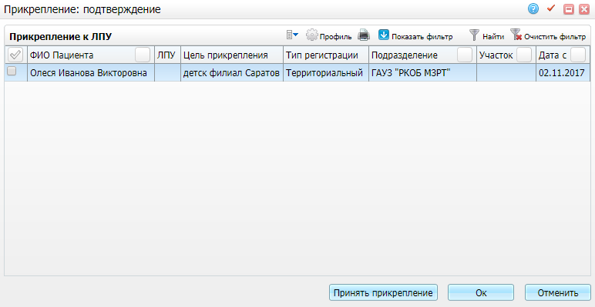
Рисунок 38 – Прикрепление: подтверждение
В окне «Прикрепление: подтверждение» с помощью пунктов контекстного меню доступны следующие действия:
- «Получить участок» – при выборе данного действия для выбранной записи подберется участок;
- «Удалить» – при выборе данного действия запрос на прикрепление в текущее ЛПУ удалится. Выделенная запись больше не будет отображаться со статусом «Не подтвержден»;
- «Редактировать» – при выборе данного действия откроется окно редактирования запроса на прикрепление, в котором при необходимости можно изменить участок, подобранный Системой.
Чтобы подтвердить прикрепление, установите «флажки» напротив необходимых записей и нажмите на кнопку «Принять прикрепление». Окно «Прикрепление: подтверждение» останется открытым. Записи в окне будут доступны для редактирования.
Чтобы подтвердить прикрепление и закрыть окно, установите «флажки» напротив необходимых записей и нажмите на кнопку «ОК».
Чтобы закрыть окно без подтверждения прикрепления, нажмите на кнопку «Отмена».

Просмотр отчета
После того, как отчет был сформирован, в таблице появятся результаты (Рисунок 39).
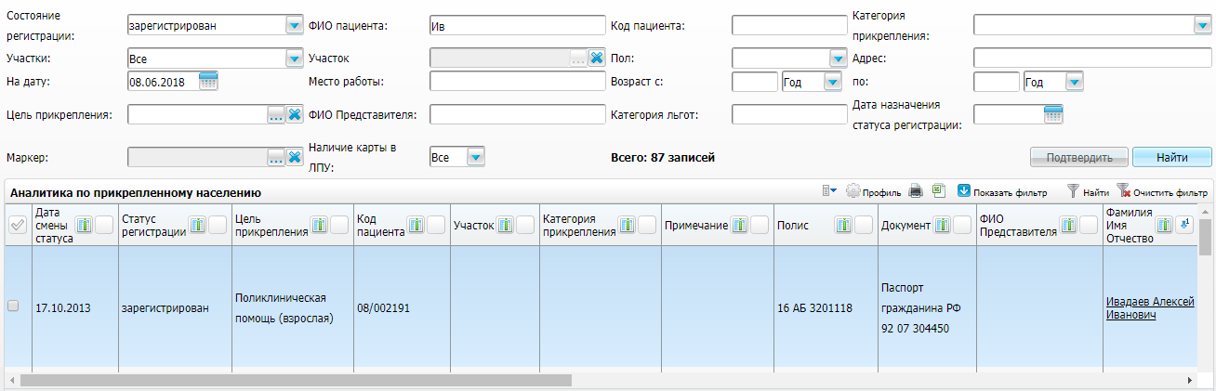
Рисунок 39 – Окно «Аналитика по прикрепленному населению». Просмотр данных отчета
Операции по сортировке в данном отчете и выгрузке отчета в формат Microsoft Office Excel аналогичны операциям, производимым с отчетом «Аналитика по отказам от госпитализации» (см. п. 3.2).
Чтобы перейти к просмотру карты пациента, найдите пациента и нажмите ссылку в графе «Фамилия Имя Отчество» (Рисунок 40).
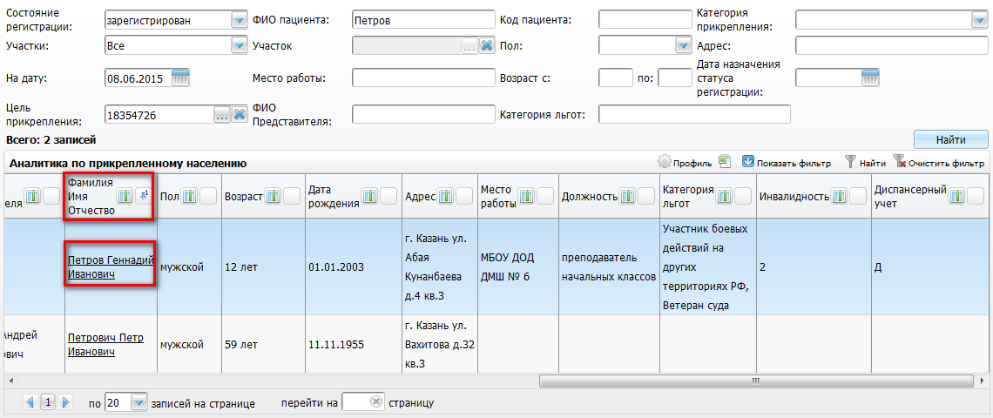
Рисунок 40 – Окно «Аналитика по прикрепленному населению». Выбор карты пациента для просмотра.

Отчет «Мониторинг Электронной медицинской карты»
С помощью отчета «Мониторинг ЭМК» можно получить информацию о ходе внедрения МИС в ЛПУ, о работе в МИС в целом по каждому из отделений. Отчет содержит основную статистическую информацию о кол-ве оказанных услуг, % заполнения осмотров, % оказанных услуг от назначенных, покрытие историй болезни листами направлений, назначений и т.д.
Отчет собирает следующие данные:
- по стационару:
- сколько ИБ было заведено в системе;
- сколько ИБ отправлено в архив, т.е. выписано;
- сколько создано закрытых статистических карт, каков процент созданных ИБ и статистических карт (в ЛПУ, где работают только статистики, ИБ не будет);
- сколько произведено осмотров и процент их заполняемости;
- назначения лабораторных и инструментальных методов исследований исследования (ЛМИ, ИМИ);
- сколько произведено операций и сколько создано листов назначений.
- по поликлинике:
- сколько произведено осмотров;
- сколько создано амбулаторных талонов;
- соотношение созданных амбулаторных талонов и осмотров (если работает только статистика, то осмотров не будет);
- сколько выписано рецептов;
- сколько назначено лабораторных и инструментальных методов исследований.
- по лаборатории:
- заполняемость лабораторных и инструментальных методов исследований.
- по аптеке:
- информация, ведется ли списание и получение медикаментов складами отделений, формируются ли заявки в системе.
Кроме того, по отчету можно определить работают ли клинические отделения со списанием медикаментов, сколько было заведено листов назначений, в скольких из них произведено списание медикаментов (листы выполнения), оценить среднее количество назначаемых лекарственных препаратов в разрезе по отделениям.
Таким образом, отчет представляет собой максимальную выборку информации о том, как работает ЛПУ в МИС в разрезе по службам и отделениям, а также можно получить информацию о количестве назначаемых исследований, лекарственных препаратов и их списании.
Для формирования данного отчета выберите пункт главного меню «Аналитика/Руководитель/Мониторинг работы в МИС».
После нажатия вызова отчета появится окно «Мониторинг ЭМК» (Рисунок 41), в котором в полях «Дата с» и «Дата по» укажите период формирования отчета с помощью календаря или вручную.
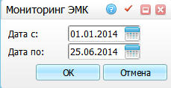
Рисунок 41 – Форма «Мониторинг ЭМК»
После нажатия кнопки «Ок» откроется окно просмотра отчета (Рисунок 42).
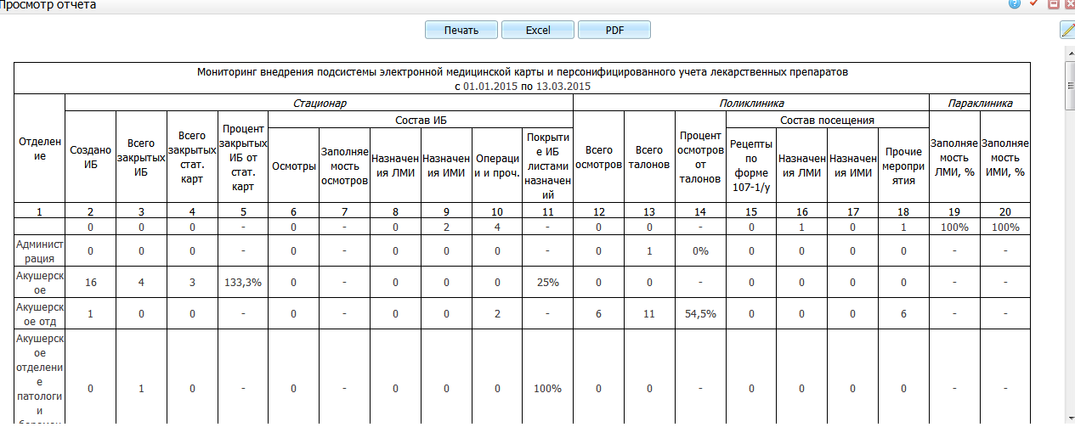
Рисунок 42 – Окно «Просмотр отчета»
Для печати отчета нажмите кнопку «Печать». Для выгрузки отчета в Excel нажмите кнопку «Excel». Чтобы открыть отчет в формате .pdf, нажмите кнопку «PDF». Для редактирования отчета воспользуйтесь кнопкой .

Аналитика «Соглашения на обработку персональных данных»
Данное аналитическое окно отбирает все персональные медицинские карты, в которых пациент прикреплен к данному ЛПУ, и у которых стоит признак «Инф. согласие на обработку перс. данных подписано» (Рисунок 43).
В данном окне можно отобрать карты пациентов как подписавших информационное согласие на обработку персональных данных, так и не подписавших, определить местонахождение карты (на руках, на дому и т.д.), подразделение прикрепления.
Чтобы зайти в раздел, выберите пункт главного меню «Аналитика/Соглашения на обработку перс. данных». Откроется окно «Аналитика по подписанным информационным согласиям» (Рисунок 43).
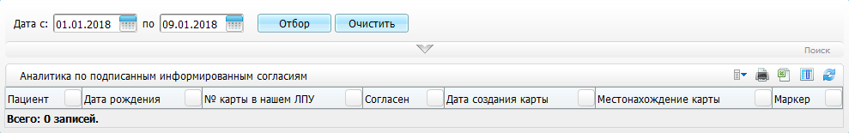
Рисунок 43 – Окно «Аналитика по подписанным информационным согласиям»
В полях «Дата с», «по» задайте период формирования отчета с помощью календаря или вручную, и нажмите кнопку «Отбор». В окне «Аналитика по подписанным информационным согласиям» (Рисунок 44) будут отображены данные, удовлетворяющие заданным параметрам. Для очистки параметров поиска нажмите кнопку «Очистить».
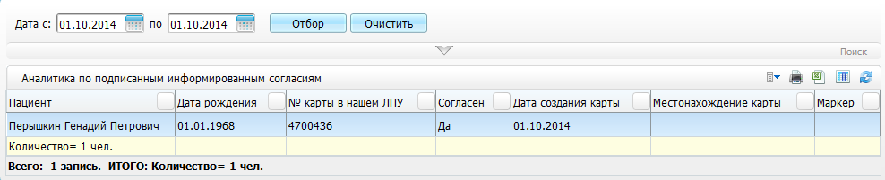
Рисунок 44 – Окно «Аналитика по подписанным информационным согласиям».
Для отбора данных по дополнительным параметрам нажмите на панель «Поиск» (Рисунок 45).
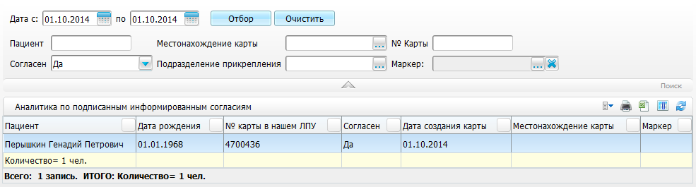
Рисунок 45 – Окно «Аналитика по подписанным информационным согласиям»
Заполните поля:
- «Пациент» – введите ФИО пациента вручную;
- «Местонахождение карты» – укажите местонахождения печатного экземпляра карты пациента. Для этого нажмите кнопку . Откроется окно «Местонахождения карты пациента», где отметьте «флажком» нужное значение и нажмите кнопку «Ок», или выберите значение двойным нажатием левой кнопкой мыши;
- «№ карты» – введите номер медицинской карты пациента вручную;
- «Согласен» – выберите значение, указывающее, давал ли пациент согласие на обработку персональных данных (стоит ли в персональной медицинской карте «флажок» в поле «Инф. согласие на обработку перс. данных подписано»);
- «Подразделение прикрепления» – укажите подразделение ЛПУ, к которому прикреплен пациент. Для этого нажмите кнопку . Откроется окно «Подразделения ЛПУ», где отметьте «флажком» нужное значение и нажмите кнопку «Ок», или выберите значение двойным нажатием левой кнопкой мыши;
- «Маркер» – укажите маркер. Для этого нажмите кнопку . Откроется окно «Маркеры», где отметьте «флажком» нужное значение и нажмите кнопку «Ок», или выберите значение двойным нажатием левой кнопкой мыши.
После заполнения полей нажмите кнопку «Отбор»;
Чтобы перейти в персональную медицинскую карту пациента выберите пункт контекстного меню «Карта пациента».
Для печати информационного согласия пациента выберите пункт контекстного меню «Отчеты/Печать инф. согласия».
Операции по настройке колонок, группировке отчета по определенному полю, сортировке данных в отчете, печати и экспорте отчета в Excel аналогичны операциям, производимым с отчетом «Аналитика по отказам от госпитализации» (см. п. 3.2).

Аналитика по врачебной комиссии
Окно «Аналитика по ВК» предназначено для просмотра и печати протоколов заседаний врачебных комиссий за любой промежуток времени по различным параметрам отбора.
Чтобы зайти в раздел в Системе выберите пункт главного меню «Аналитика/Руководитель/Аналитика по ВК». Откроется окно «Аналитика по врачебным комиссиям» (Рисунок 46).
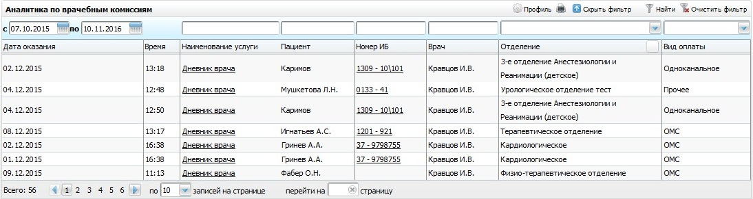
Рисунок 46 – Окно «Аналитика по врачебным комиссиям»
Чтобы сформировать аналитический отчет, настройте его параметры.
Фильтр содержит следующие поля:
- «Дата с», «Дата по» – укажите период, в течение которого пациентам были оказаны услуги ВК с помощью календаря или вручную;
- «Наименование услуги» – введите наименование услуги. В отчет попадут пациенты, которым был оказан данный вид услуг;
- «Пациент» – введите фамилию пациента. В отчет попадут услуги ВК, которые были оказаны пациентам с данной фамилией;
- «Номер ИБ» – введите номер истории болезни. В отчет попадет пациент, которому принадлежит номер ИБ;
Примечание – Если поле «Номер ИБ» пустой, значит, ВК была по поликлиническому случаю.
- «Врач» – введите фамилию врача. В отчет будет сформирован по врачу, назначившему пациенту ВК;
- «Отделение» – выберите отделение из выпадающего списка с помощью кнопки . В отчет попадут услуги и осмотры с выбранного отделения.
- «Вид оплаты» – выберите вид оплаты из выпадающего списка с помощью кнопки . В отчет попадут услуги и осмотры с выбранным видом оплаты.
После заполнения полей фильтра нажмите кнопку «Найти».
Примечание – Все поля фильтра заполнять не обязательно, достаточно заполнить хотя бы одно. Чем больше полей будет заполнено, тем точнее будут результаты поиска.
После того, как отчет был сформирован, в таблице появятся данные отчета.
Для просмотра истории болезни пациента нажмите на ссылку с номером истории болезни (описание работы с историей болезни пациента см. в руководстве пользователя «АРМ Врача стационара»).
Для просмотра протокола ВК нажмите на ссылку с наименованием услуги врачебной комиссии рядом с фамилией нужного пациента (Рисунок 47).
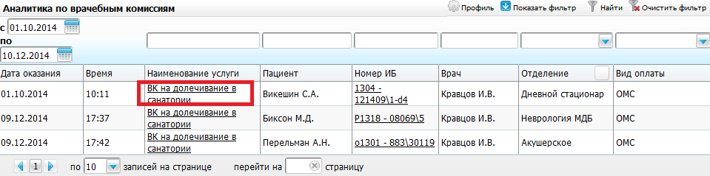
Рисунок 47 – Окно «Аналитика по врачебным комиссиям». Выбор протокола ВК для просмотра отчета
Далее откроется окно просмотра отчета (Рисунок 48).
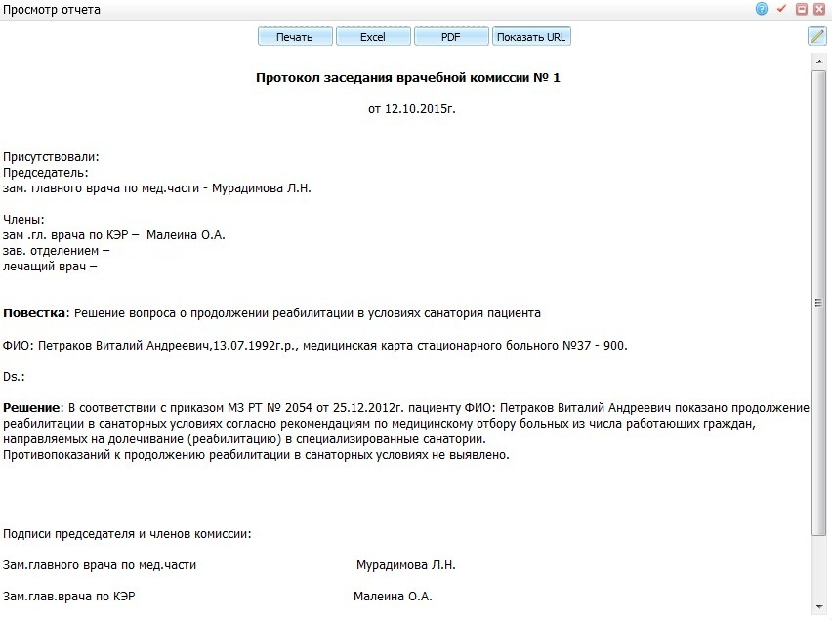
Рисунок 48 – Окно «Просмотр отчета»

Отчет о средствах, полученных в кассу
В этом отчете содержится информация о сумме средств, полученных в кассу, за определенную дату с группировкой по типам услуг.
Данный отчет формируется с помощью пункта главного меню «Отчеты/Кассовые отчеты/Отчет о средствах, полученных в Кассу».
В открывшемся окне «Просмотр отчета» (Рисунок 49) заполните следующие поля:
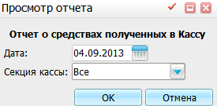
Рисунок 49 – Форма «Просмотр отчета»
- «Дата» – укажите дату формирования отчета с помощью календаря или вручную;
- «Секция кассы» – выберите секцию кассы из выпадающего списка с помощью кнопки .
После нажатия кнопки «Ок» откроется окно просмотра отчета (Рисунок 50).
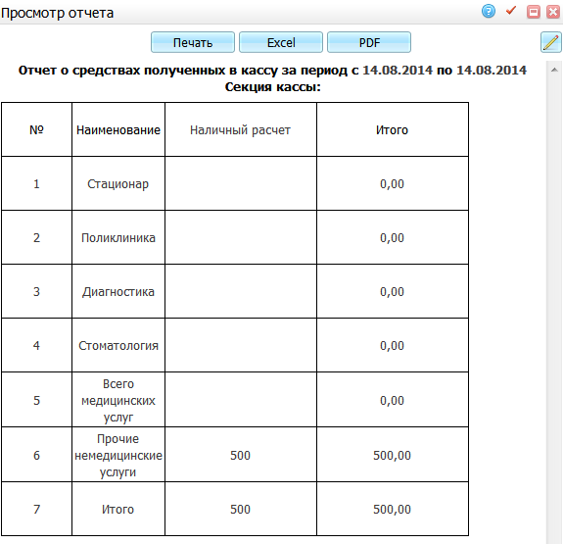
Рисунок 50 – Окно «Просмотр отчета»
Для печати отчета нажмите кнопку «Печать». Для выгрузки отчета в Excel нажмите кнопку «Excel». Чтобы открыть отчет в формате .pdf, нажмите кнопку «PDF». Для редактирования отчета воспользуйтесь кнопкой .

Статистические отчеты

Форма 16-ВН «Отчет о временной нетрудоспособности»
Отчет относится к государственной форме статистического наблюдения, дает возможность определить, по каким заболеваниям выдавались листки нетрудоспособности, сколько случаев нетрудоспособности было по конкретным заболеваниям, оценить количество дней временной нетрудоспособности по ЛПУ.
Для формирования отчета по форме № 16-ВН, утвержденной от 29.06.1999 выберите пункт главного меню «Отчеты/Статистические отчеты/Формирование отчетов».
В открывшейся форме «Статистические формы» в столбце «Наименование» выберите отчет «16 – ВН. Сведения о причинах временной нетрудоспособности» и нажмите правой клавишей мыши для вызова контекстного меню, выберите пункт «Сформировать» (Рисунок 51).
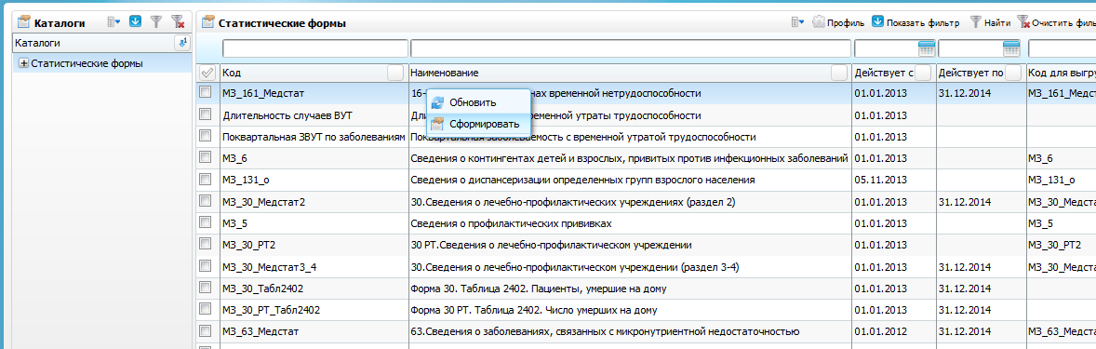
Рисунок 51 – Окно формирования отчетов
Откроется окно «Просмотр статистической формы» (Рисунок 52).
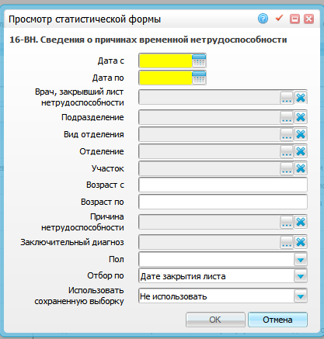
Рисунок 52 – Форма «Просмотр статистической формы»
В данном окне заполните следующие поля:
- «Дата с», «Дата по» – укажите период формирования отчета с помощью календаря или вручную;
- «Врач, закрывший лист нетрудоспособности» – для выбора врача нажмите кнопку . В открывшемся окне «Сотрудники» отметьте «флажками» нужные значения и нажмите кнопку «Ок», или выберите значение двойным нажатием левой кнопкой мыши. Чтобы очистить поле, нажмите кнопку ;
- «Подразделение» – выберите подразделение ЛПУ. Для выбора подразделения нажмите кнопку . В открывшемся окне «Подразделения ЛПУ» выберите значение двойным нажатием левой кнопкой мыши. Чтобы очистить поле, нажмите кнопку ;
- «Вид отделения» – для выбора вида отделения нажмите кнопку . В открывшемся окне «Виды отделений» отметьте «флажками» нужные значения и нажмите кнопку «Ок», или выберите значение двойным нажатием левой кнопкой мыши. Чтобы очистить поле, нажмите кнопку ;
- «Отделение» – в отчет попадут услуги, оказанные в конкретном отделении. Для выбора отделения нажмите кнопку . В открывшемся окне «Отделения» отметьте «флажками» нужные значения и нажмите кнопку «Ок», или выберите значение двойным нажатием левой кнопкой мыши. Чтобы очистить поле, нажмите кнопку ;
- «Участок» – для выбора участка нажмите кнопку . В открывшемся окне «Участки» отметьте «флажками» нужные значения и нажмите кнопку «Ок», или выберите значение двойным нажатием левой кнопкой мыши. Чтобы очистить поле, нажмите кнопку ;
- «Возраст с», «Возраст по» – значения проставляются вручную;
- «Причина нетрудоспособности» – для выбора причины нетрудоспособности нажмите кнопку . В открывшемся окне «Виды временной нетрудоспособности» отметьте «флажками» нужные значения и нажмите кнопку «Ок», или выберите значение двойным нажатием левой кнопкой мыши. Чтобы очистить поле, нажмите кнопку ;
- «Заключительный диагноз» – для выбора диагноза нажмите кнопку . В открывшемся окне «Справочник МКБ – 10» отметьте «флажками» нужные значения и нажмите кнопку «Ок», или выберите значение двойным нажатием левой кнопкой мыши. Чтобы очистить поле, нажмите кнопку ;
- «Пол» – для выбора пола укажите значение из выпадающего списка, нажав кнопку ;
- «Отбор по» – значение выберите из выпадающего списка, нажав кнопку ;
- «Использовать сохраненную выборку» – значение выберите из выпадающего списка, нажав кнопку .
После заполнения всех необходимых полей нажмите кнопку «Ок».
Для печати отчета выберите пункт главного меню «Отчеты/Статистические отчеты/Журнал отчетов».
В открывшейся форме «Журнал отчетов» выберите отчет, который был сформирован ранее. Сформированный отчет имеет статус «Готов» (Рисунок 53).
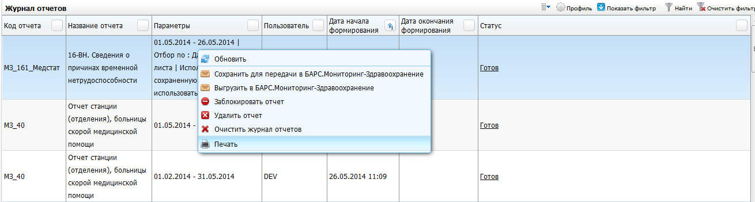
Рисунок 53 – Окно «Журнал отчетов»
Для печати отчета вызовите контекстное меню, в котором выберите пункт «Печать», или нажмите на ссылку «Готов» в столбце «Статус».
На экране появится отчет, который содержит информацию о количестве случаев временной нетрудоспособности, встречавшихся в указанный период у разных возрастных категорий пациентов, по определенному диагнозу (причина нетрудоспособности) (Рисунок 54).
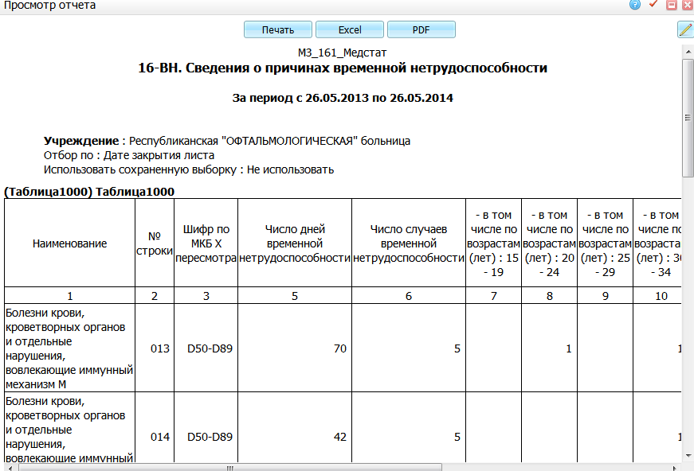
Рисунок 54 – Окно «Просмотр отчета»
Для печати отчета нажмите кнопку «Печать». Для выгрузки отчета в Excel нажмите кнопку «Excel». Чтобы открыть отчет в формате .pdf, нажмите кнопку «PDF». Для редактирования отчета воспользуйтесь кнопкой .
Для сохранения отчета для передачи в «БАРС.Мониторинг – Здравоохранение» выберите одноименный пункт контекстного меню (см. Рисунок 53). Статус отчета поменяется с значения «Готов» на значение «Готов к передаче» (Рисунок 55).
Для выгрузки отчета в «БАРС.Мониторинг – Здравоохранение» выберите одноименный пункт контекстного меню (см. Рисунок 53). Статус отчета поменяется с «Готов к передаче» на «Передан» (Рисунок 55).
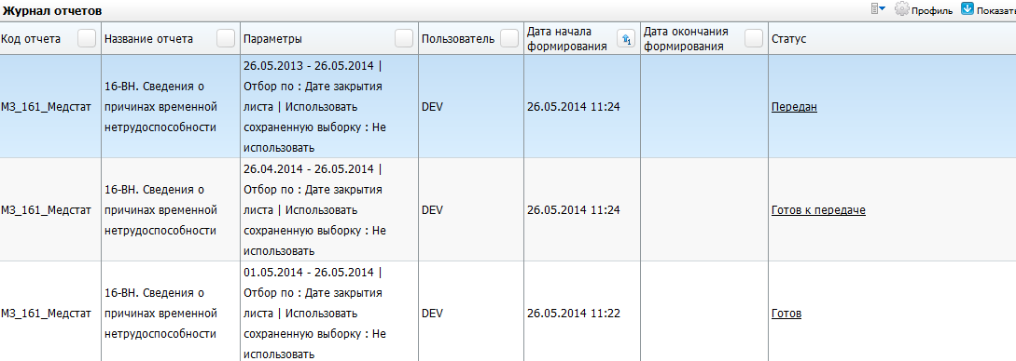
Рисунок 55 – Окно «Журнал отчетов»

Статистические отчеты для поликлиники
Статистические отчеты для поликлиники формируются с помощью пункта главного меню «Отчеты/Статистические отчеты Поликлиника/Доп. отчеты».

Отчеты по посещениям
Для формирования отчетов по посещениям выберите пункт главного меню «Отчеты/Статистические отчеты Поликлиника/Доп. отчеты/Посещения». В данном пункте главного меню доступны следующие отчеты:
- «Посещения стоматологов»;
Поскольку работа стоматолога оценивается в УЕТ то для того, чтобы оценить количество посещений оказанных стоматологами, УЕТ переводят в посещения. По данному отчету производится перевод УЕТ конкретно по специалисту, в посещения, сколько из них включено в счета-реестры их стоимость.
После нажатия вызова отчета появится окно «Введите параметры отчета» (Рисунок 56), где заполните следующие поля:
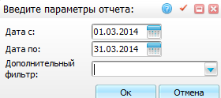
Рисунок 56 – Форма «Введите параметры отчета»
- «Дата с», «Дата по» – укажите период формирования отчета с помощью календаря или вручную;
- «Дополнительный фильтр» – значение выберите из выпадающего списка, нажав кнопку .
После нажатия кнопки «Ок» откроется окно просмотра отчета (Рисунок 57).
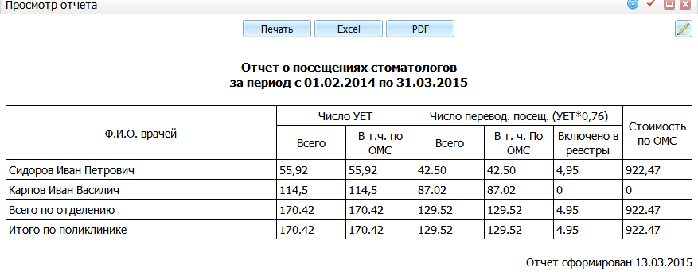
Рисунок 57 – Окно «Параметры отчета»
Для печати отчета нажмите кнопку «Печать». Для выгрузки отчета в Excel нажмите кнопку «Excel». Чтобы открыть отчет в формате .pdf, нажмите кнопку «PDF». Для редактирования отчета воспользуйтесь кнопкой .
«Поквартальный учет посещений по врачам»
Отчет формируется за квартал, как по законченному случаю обращения, так и по посещениям. Формируется в разрезе по врачу общее количество посещений, посещения, оказанные на приеме, на дому, активных посещений. Используется для сбора таблицы 2100 формы 30.
После нажатия вызова отчета появится окно «Поквартальный учет посещений по врачам» (Рисунок 58), где заполните следующие поля:
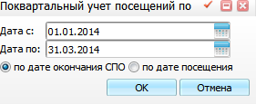
Рисунок 58 – Форма «Поквартальный учет посещений по»
- «Дата с», «Дата по» – укажите период формирования отчета с помощью календаря или вручную;
- выбрать одно из значений: «По дате окончания СПО» либо «По дате посещения».
После нажатия кнопки «Ок» откроется окно просмотра отчета (Рисунок 59).
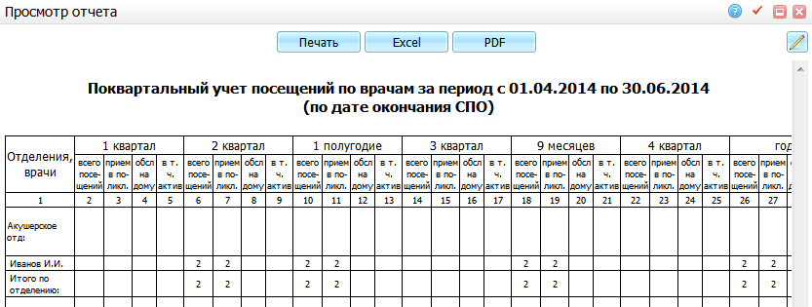
Рисунок 59 – Окно «Просмотр отчета»
Для печати отчета нажмите кнопку «Печать». Для выгрузки отчета в Excel нажмите кнопку «Excel». Чтобы открыть отчет в формате .pdf, нажмите кнопку «PDF». Для редактирования отчета воспользуйтесь кнопкой .
- «Посещения по специалистам (врачам) за период»;
По данному отчету можно получить информацию о количестве посещений к врачам определенной специальности, сколько из них было произведено на дому, в поликлинике, сколько посещений сделано по поводу заболеваний в разрезе разных возрастных групп: взрослые, подростки, дети.
После нажатия вызова отчета появится окно «Посещения по специалистам «врачам» за период» (Рисунок 60), где заполните следующие поля:
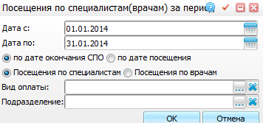
Рисунок 60 – Форма «Посещения по специалистам (врачам за период)»
- «Дата с», «Дата по» – укажите период формирования отчета с помощью календаря или вручную;
- выбрать одно из значений: «По дате окончания СПО» либо «По дате посещения»;
- выбрать одно из значений: «Посещения по специалистам» либо «Посещения по врачам»;
- «Вид оплаты» – для выбора вида оплаты и нажмите на кнопку . В открывшемся окне «Виды оплаты» отметьте «флажками» нужные значения и нажмите кнопку «Ок», или выберите значение двойным нажатием левой кнопкой мыши. Чтобы очистить поле, нажмите кнопку ;
- «Подразделение» – для выбора подразделения нажмите кнопку . В открывшемся окне «Подразделения ЛПУ» отметьте «флажками» нужные значения и нажмите кнопку «Ок», или выберите значение двойным нажатием левой кнопкой мыши. Чтобы очистить поле, нажмите кнопку .
После нажатия кнопки «Ок» откроется окно просмотра отчета (Рисунок 61).
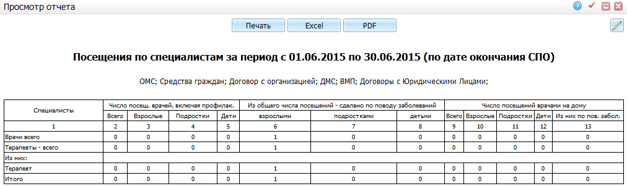
Рисунок 61 – Окно «Просмотр отчета»
Для печати отчета нажмите кнопку «Печать». Для выгрузки отчета в Excel нажмите кнопку «Excel». Чтобы открыть отчет в формате .pdf, нажмите кнопку «PDF». Для редактирования отчета воспользуйтесь кнопкой .
- «Анализ посещений по специалистам»;
По отчету можно получить информацию о количестве посещений к врачам определенной специальности, сколько из них было произведено на дому, в поликлинике, удельный вес среди суммы посещений ко всем специалистам, среднее число посещений, приходящихся на 1 врача специалиста.
После нажатия вызова отчета появится окно (Рисунок 62), в котором заполните следующие поля:
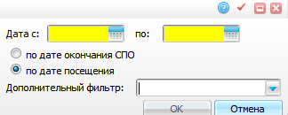
Рисунок 62 – Форма «Анализ посещений по специалистам»
- «Дата с», «Дата по» – укажите период формирования отчета с помощью календаря или вручную;
- выберите одно из значений: «По дате окончания СПО» либо «По дате посещения»;
- «Дополнительный фильтр» – выберите значение из выпадающего списка, нажав кнопку .
После нажатия кнопки «Ок» откроется окно просмотра отчета (Рисунок 63).
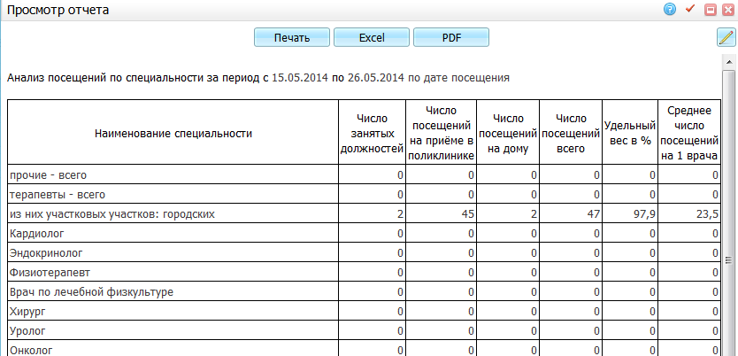
Рисунок 63 – Окно «Просмотр отчета»
Для печати отчета нажмите кнопку «Печать». Для выгрузки отчета в Excel нажмите кнопку «Excel». Чтобы открыть отчет в формате .pdf, нажмите кнопку «PDF». Для редактирования отчета воспользуйтесь кнопкой .
- «Распределение посещений врачей по видам оплат».
Отчет дает представление о распределении количества посещений по виду оплат для каждого врача (ОМС, через систему ОМС, бюджет, средства граждан, по договору с организацией, ДМС), в разрезе: подростки, взрослые, дети.
После нажатия вызова отчета появится окно «Параметры отчета» (Рисунок 64), в котором заполните следующие поля:
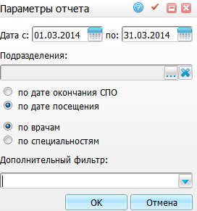
Рисунок 64 – Форма «Параметры отчета»
- «Дата с, по» – укажите период формирования отчета с помощью календаря или вручную;
- «Подразделение» – для выбора подразделения нажмите кнопку . В открывшемся окне «Подразделения ЛПУ» отметьте «флажками» нужные значения и нажмите кнопку «Ок», или выберите значение двойным нажатием левой кнопкой мыши. Чтобы очистить поле, нажмите кнопку ;
- выберите одно из значений:
- «По дате окончания СПО»;
- «По дате посещения».
- выберите одно из значений:
- «По врачам»;
- «По специальностям».
- «Дополнительный фильтр» – выберите значение из выпадающего списка, нажмите кнопку .
После нажатия кнопки «Ок» откроется окно просмотра отчета (Рисунок 65).
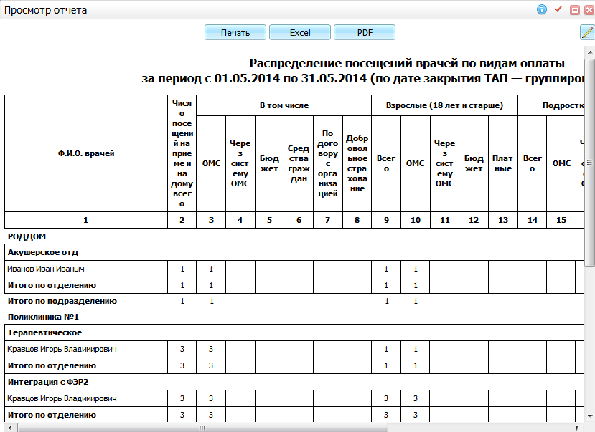
Рисунок 65 – Окно «Просмотр отчета»
Для печати отчета нажмите кнопку «Печать». Для выгрузки отчета в Excel нажмите кнопку «Excel». Чтобы открыть отчет в формате .pdf, нажмите кнопку «PDF». Для редактирования отчета воспользуйтесь кнопкой .

Отчет по заболеваниям
На основе этого отчета производится оценка болезненности (состоящих на учете) и заболеваемости населения (впервые заболевших) по прикрепленным участкам ЛПУ. Можно оценить, на каком из участков заболеваемость выше.
Для формирования отчетов по заболеваниям выберите пункт главного меню «Отчеты/Статистические отчеты Поликлиника/Доп. отчеты/Заболевания/ Поквартальный учет заболеваний по участкам».
После нажатия вызова отчета появится окно «Поквартальный отчет» (Рисунок 66), в котором установите параметры:
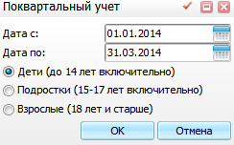
Рисунок 66 – Форма «Поквартальный учет»
- «Дата с», «Дата по» – укажите период формирования отчета с помощью календаря или вручную;
- выберите одно из значений:
- «Дети (до 14 лет включительно)»;
- «Подростки (15-17 лет включительно)»;
- «Взрослые (18 лет и старше)».
После нажатия кнопки «Ок» откроется окно просмотра отчета (Рисунок 67).
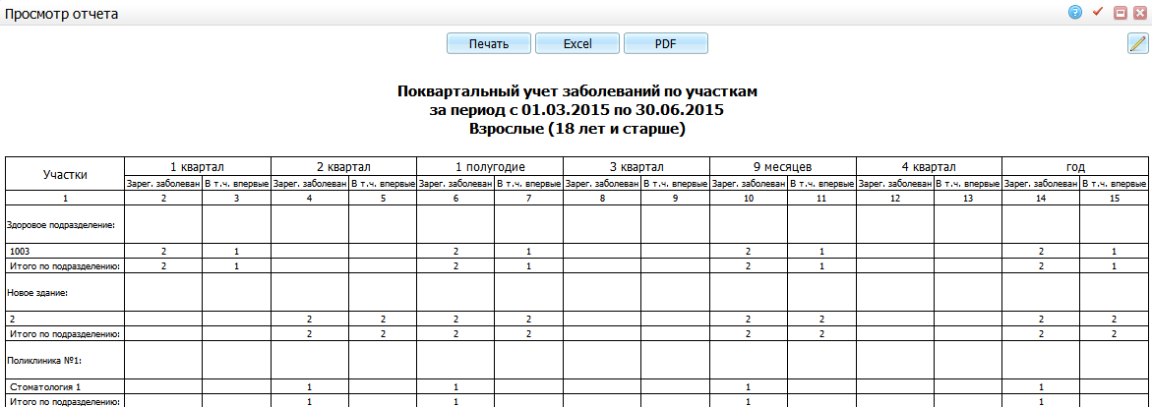
Рисунок 67 – Окно «Просмотр отчета»
Для печати отчета нажмите кнопку «Печать». Для выгрузки отчета в Excel нажмите кнопку «Excel». Чтобы открыть отчет в формате .pdf, нажмите кнопку «PDF». Для редактирования отчета воспользуйтесь кнопкой .

Статистические отчеты по стационару
Статистических отчеты для стационара формируются с помощью пункта главного меню «Отчеты/Статистические отчеты Стационар».

Отчет «Расхождения диагнозов МКБ-10 по выписанным пациентам»
Отчет необходим для анализа направительного и заключительного диагнозов, чтобы оценить качество работы ЛПУ (врача), направившего пациента на госпитализацию. Можно оценить, в каком количестве случаев направительный диагноз не соответствовал заключительному диагнозу при выписке пациента из стационара.
Для формирования данного отчета выберите пункт главного меню «Отчеты/Статистические отчеты Стационар/Расхождения диагнозов МКБ-10 по выписанным пациентам».
После нажатия вызова отчета появится окно «Просмотр отчета» (Рисунок 68), в котором заполните следующие поля:
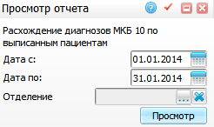
Рисунок 68 – Форма «Просмотр отчета»
- «Дата с», «Дата по» – укажите период формирования отчета с помощью календаря или вручную;
- «Отделение» – для выбора отделения нажмите кнопку . В открывшемся окне «Отделения» отметьте «флажками» нужные значения и нажмите кнопку «Ок», или выберите значение двойным нажатием левой кнопкой мыши. Чтобы очистить поле, нажмите кнопку .
После нажатия кнопки «Просмотр» откроется окно просмотра (Рисунок 69).
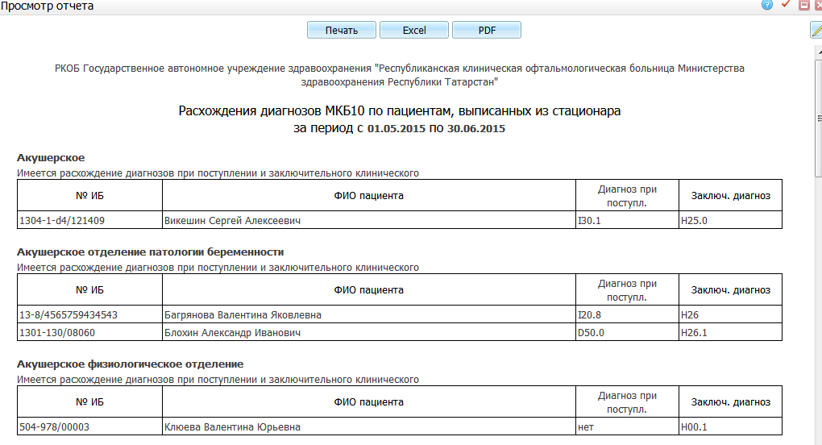
Рисунок 69 – Окно «Просмотр отчета»
Для печати отчета нажмите кнопку «Печать». Для выгрузки отчета в Excel нажмите кнопку «Excel». Чтобы открыть отчет в формате .pdf, нажмите кнопку «PDF». Для редактирования отчета воспользуйтесь кнопкой .

Отчет «Движение больных и коечный фонд»
Данный отчет является одним из основных отчетов для оперативного управления коечным фондом ЛПУ. По этому отчету можно судить о количестве госпитализации, внутрибольничных переводов, переводов в другие ЛПУ:
- можно оценивать показатели летальности в ЛПУ и по отделениям;
- количество проведенных пациентами койко-дней;
- среднюю длительность пребывания пациента на койке в целом по ЛПУ и по отделениям;
- среднее число коек;
- занятость койки за период;
- оборот койки;
- процент выполнения плана в койко-днях (степень использования коечного фонда).
Для формирования данного отчета выберите пункт главного меню «Отчеты/Статистические отчеты Стационар/Показатели деятельности ЛПУ/Движение больных и коечный фонд».
После нажатия вызова отчета появится окно «Введите параметры» (Рисунок 70), в котором:
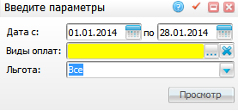
Рисунок 70 – Форма «Введите параметры»
- «Дата с, по» – укажите период формирования отчета с помощью календаря или вручную;
- «Вид оплаты» – для выбора вида оплаты нажмите кнопку . В открывшемся окне «Виды оплаты» отметьте «флажками» нужные значения и нажмите кнопку «Ок», или выберите значение двойным нажатием левой кнопкой мыши. Чтобы очистить поле, нажмите кнопку ;
- «Льготы» – для выбора льготы укажите значение из выпадающего списка, нажав кнопку .
После нажатия кнопки «Просмотр» откроется окно просмотра (Рисунок 71).
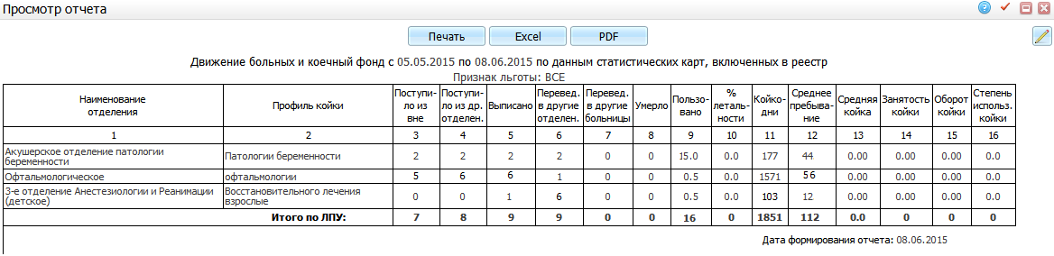
Рисунок 71 – Форма «Просмотр отчета»
Для печати отчета нажмите кнопку «Печать». Для выгрузки отчета в Excel нажмите кнопку «Excel». Чтобы открыть отчет в формате .pdf, нажмите кнопку «PDF». Для редактирования отчета воспользуйтесь кнопкой .

Отчет по работе постовых/процедурных медицинских сестер
Перейдите в пункт главного меню «Своды по региону/Отчеты по работе стационара/Отчет по работе постовых/процедурных медсестер». Откроется окно «Просмотр отчета», в котором заполните поля (Рисунок 72):
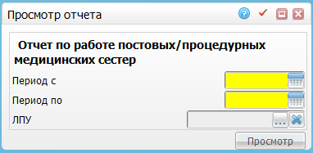
Рисунок 72 – Форма «Просмотр отчета»
- «Период с», «Период по» – укажите период формирования отчета с помощью календаря или вручную;
- «ЛПУ» – нажмите кнопку . В открывшемся окне «Основная таблица ЛПУ» отметьте «флажками» нужное значение и нажмите кнопку «Ок», или выберите значение двойным нажатием левой кнопкой мыши. Чтобы очистить поле, нажмите кнопку .
Нажмите кнопку «Просмотр». Откроется окно просмотра отчета (Рисунок 73).
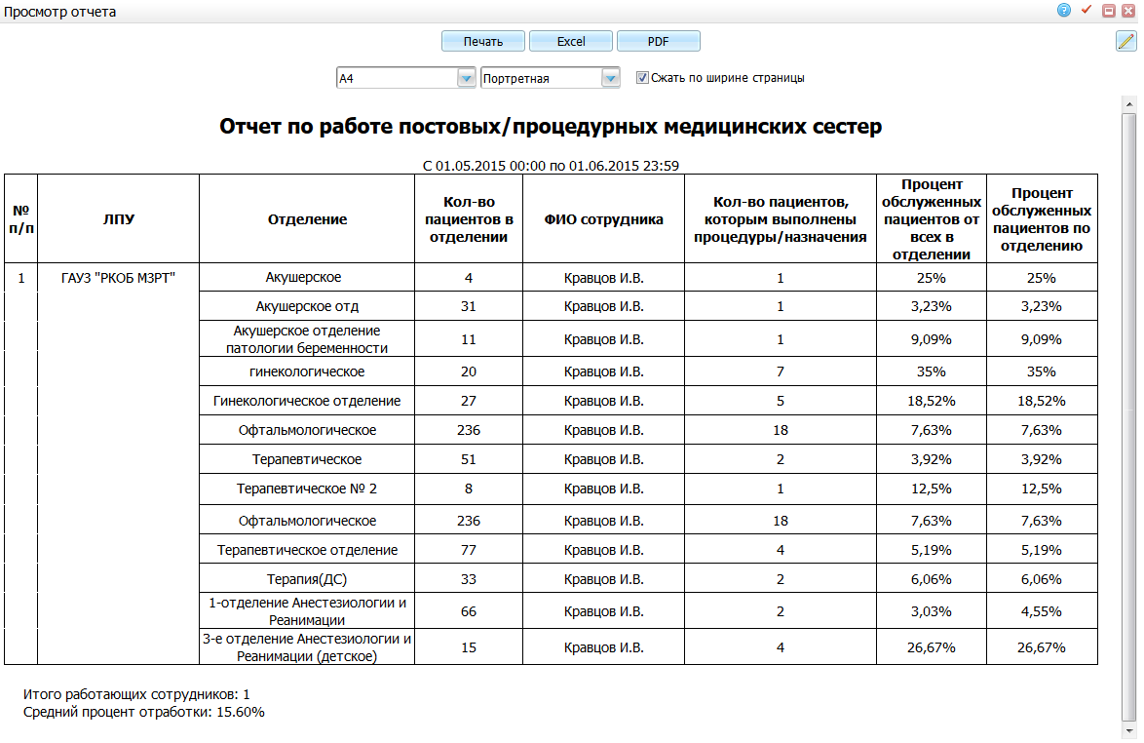
Рисунок 73 – Окно «Просмотр отчета»
Для печати отчета нажмите кнопку «Печать». Для выгрузки отчета в Excel нажмите кнопку «Excel». Чтобы открыть отчет в формате .pdf, нажмите кнопку «PDF». Для редактирования отчета воспользуйтесь кнопкой .
Отчет необходим глав. врачу на этапе внедрения МИС – чтобы наглядно увидеть процент работы постовых/процедурных мед. сестер в МИС. Отчет отправляется в Министерство здравоохранения по запросу.

Настройка отчета по работе постовых/процедурных медицинских сестер
Перейдите в пункт главного меню/Система/Настройка отчетов/Пользовательские отчеты – код Report_post_nurse – «Отчет по работе постовых/процедурных медицинских сестер». При необходимости форму можно выгрузить или загрузить на необходимую базу. При необходимости назначьте видимость в других ЛПУ.
Для корректной работы в нижнем гриде «Параметры» настройте следующее:
- «ATE_FROM» – тип параметра = «дата»; приглашение ко вводу = «Период с»; выставить «флажок» = «обязательный»; связь = «нет»; порядок = «1»;
- «DATE_TO» – тип параметра = «дата»; приглашение ко вводу = «Период по»; выставить «флажок» = «обязательный»; связь = «нет»; порядок = «2»;
- «LPU» – тип параметра = «строка»; приглашение ко вводу = «ЛПУ»; порядок = «3»; связь = «раздел системы с мультивыбором»; раздел = «LPU»; композиция = «DEFAULT»; вид параметра = «ID»;
- «JOBTITLES» – тип параметра = «строка»; значение = текстом укажите наименование специальности, которая присвоена сотрудникам по месту вызова в МИС: «Настройка/Настройка персонала», выберите пункт контекстного меню «Редактировать» – поле специальность (D_V_SPECIALITIES.TITLE) (Рисунок 74). Приглашение ко вводу = «Специальности для отчета»; порядок = «4»; связь = «константа»;
- «ROLES» – тип параметра = «строка»; значение = укажите текстом наименование ролей пользователей для отчета, т.е. те роли, под которыми работают постовые и процедурные медсестры «Администратор/Связанные с ролью/Наименование роли» (Рисунок 75); приглашение ко вводу = «Роли для отчета»; порядок = «5»; связь = «константа»;
- «LPU_CANCEL» – тип параметра = «строка»; значение = внесите цифрами коды ЛПУ, которые необходимо исключить из формирования отчета; порядок = «6»; связь = «константа».
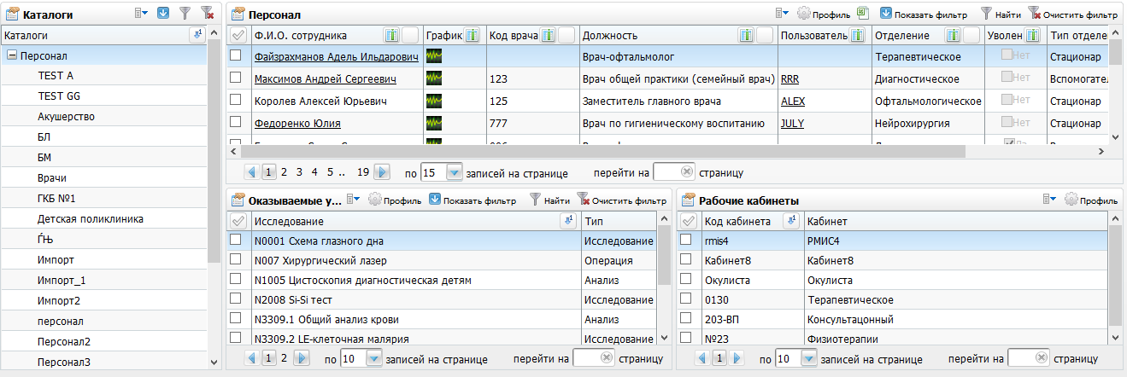
Рисунок 74 – Окно настройки персонала
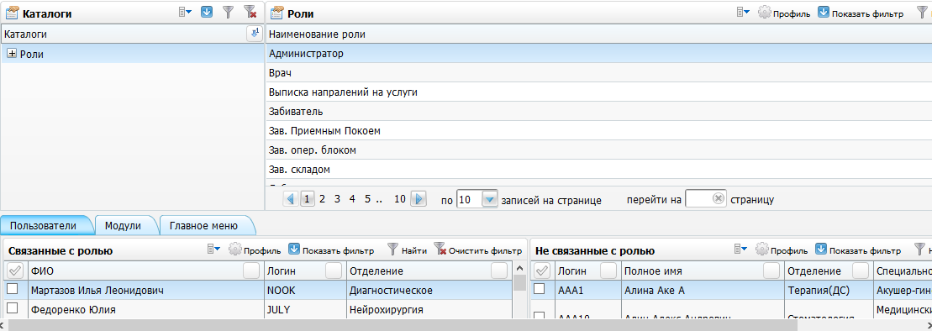
Рисунок 75 – Окно настройки связей ролей

Отчет для оценки работы старших сестер в отделениях стационаров ЛПУ
Перейдите в пункт главного меню «Своды по региону/Отчеты по работе стационара/Отчет по работе старших МС». Откроется окно «Просмотр отчета», в котором заполните поля (Рисунок 76).
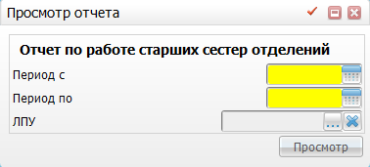
Рисунок 76 – Форма «Просмотр отчета»
- «Период с, по» – укажите период формирования отчета с помощью календаря или вручную;
- «ЛПУ» – нажмите на кнопку . В открывшемся окне «Основная таблица ЛПУ» отметьте «флажком» нужное значение и нажмите кнопку «Ок», или выберите значение двойным нажатием левой кнопкой мыши. Чтобы очистить поле, нажмите кнопку .
После нажатия кнопки «Просмотр» откроется окно просмотра отчета (Рисунок 77).
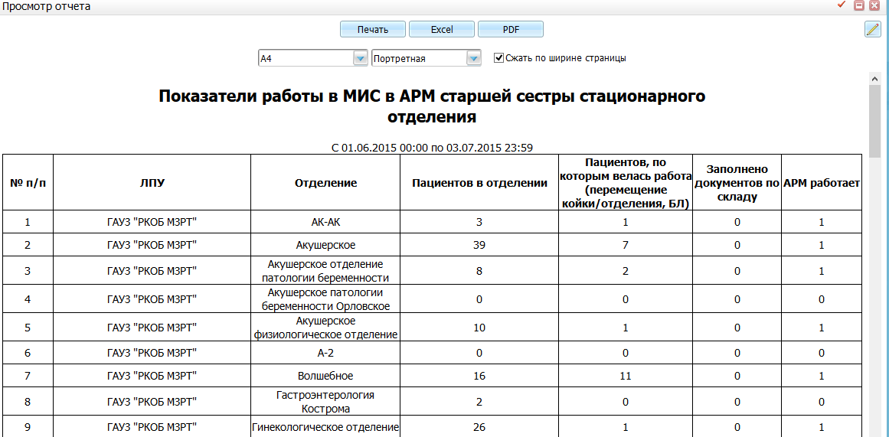
Рисунок 77 – Окно «Просмотр отчета»
Для печати отчета нажмите кнопку «Печать». Для выгрузки отчета в Excel нажмите кнопку «Excel». Чтобы открыть отчет в формате .pdf, нажмите кнопку «PDF». Для редактирования отчета воспользуйтесь кнопкой .
Отчет необходим глав. врачу на этапе внедрения МИС – чтобы наглядно увидеть процент работы старших Мед. сестер в МИС. Отправляется в Министерство здравоохранения по запросу.

Настройка отчета по работе старших мед. сестер
Для настройки параметров отчета (код «Report_work_nurse») воспользуйтесь пунктом главного меню: «Система/Настройка отчетов/Пользовательские отчеты» (Рисунок 78).
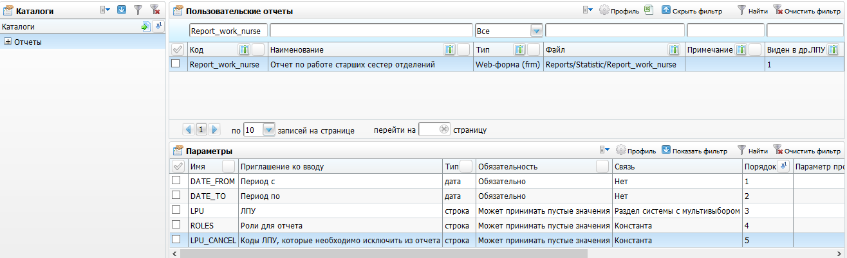
Рисунок 78 – Окно настройки пользовательских отчетов
В параметре отчета ROLES (Роли) – укажите наименование ролей пользователей для отчета, т.е. те роли, под которыми работают старшие мед. сестры (пункт главного меню «Администратор/Связанные с ролью/Наименование роли» (Рисунок 79)).
Рисунок 79 – Окно настройки связей ролей
Для параметра LPU_CANCEL – укажите коды ЛПУ, по которым не нужно формировать этот отчет

Отчет «Общая характеристика работы медицинского учреждения»
Перейдите в пункт главного меню «Отчеты/Статистические отчеты стационар/Состояние клинико-экспертной работы МУ». В открывшемся окне (Рисунок 80) заполните поля:
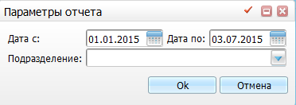
Рисунок 80 – Форма «Параметры отчета»
- «Дата с», «Дата по» – укажите период формирования отчета с помощью календаря или вручную;
- «Подразделение» – выберите подразделение из выпадающего списка с помощью кнопки .
Нажмите кнопку «Ок». Откроется окно просмотра (Рисунок 81).
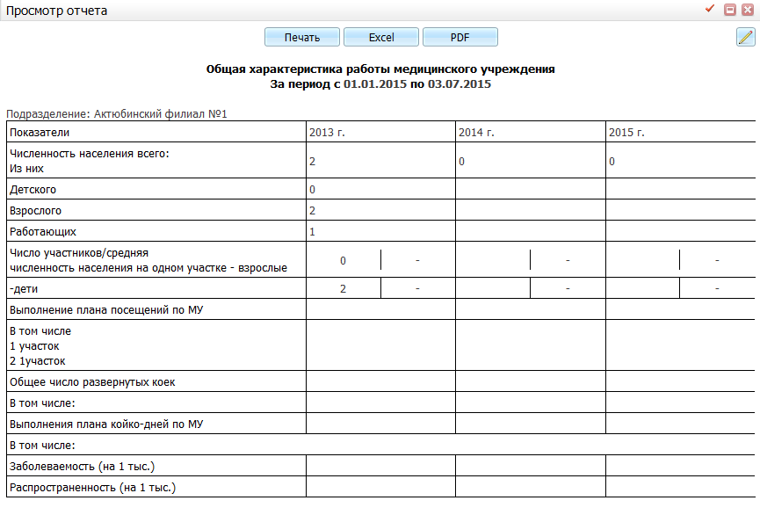
Рисунок 81 – Окно «Просмотр отчета»
Для печати отчета нажмите кнопку «Печать». Для выгрузки отчета в Excel нажмите кнопку «Excel». Чтобы открыть отчет в формате .pdf, нажмите кнопку «PDF». Для редактирования отчета воспользуйтесь кнопкой .

Настройка отчета «Общая характеристика работы медицинского учреждения»
Для настройки параметров отчета перейдите в пункт главного меню: «Система/Настройка главного меню». В открывшемся окне в поле «Главное меню» выберите пункт «Статистические отчеты Стационар» (Рисунок 82). В гриде «Вложенные пункты меню» вызовите контекстное меню, в котором выберите пункт «Добавить».
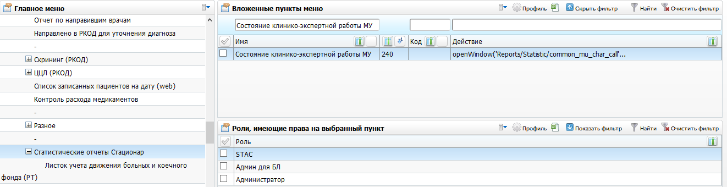
Рисунок 82 – Окно настройки пункта главного меню
Откроется окно для добавления нового пункта «Состояние клинико-экспертной работы» (Рисунок 83).
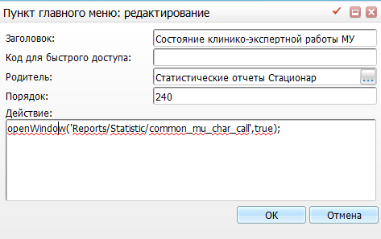
Рисунок 83 – Окно «Пункт главного меню: редактирование»
В гриде «Роли, имеющие права на выбранный пункт» добавьте необходимые роли на пункт меню с помощью контекстного меню «Добавить» (см. Рисунок 82).
Далее перейдите в пункт главного меню «Система/Настройка отчетов/Пользовательские отчеты». В открывшемся окне настройте отчет с кодом «common_mu_char». (Рисунок 84).
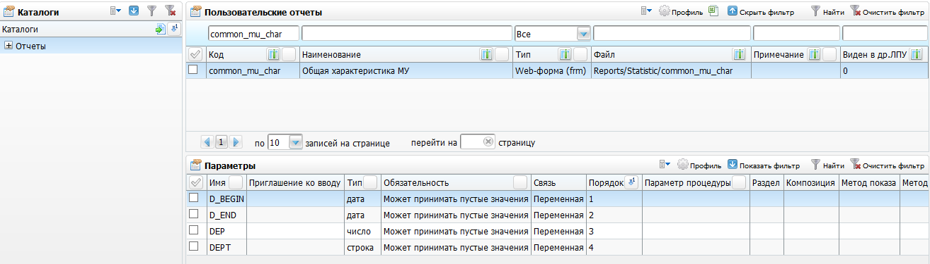
Рисунок 84 – Окно настройки пользовательского отчета

Отчет для МЗ об успешности внедрения
Отчет «Отчет для МЗ об успешности внедрения» содержит статистическую информацию о количестве работающих врачей в МИС, сколько оказано в Системе приемов и сколько было заведено ИБ.

Формирование отчета
Данный отчет формируется с помощью пункта главного меню «Своды по региону/Отчеты для руководства/Отчет для МЗ об успешности внедрения». Откроется окно «Просмотр отчета» (Рисунок 85), в котором в полях «Дата сначала», «Дата окончания» укажите период формирования отчета с помощью календаря или вручную.
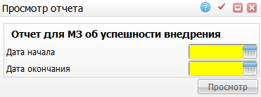
Рисунок 85 – Форма «Просмотр отчета»
После заполнения полей нажмите кнопку «Просмотр». Откроется окно просмотра отчета (Рисунок 86).
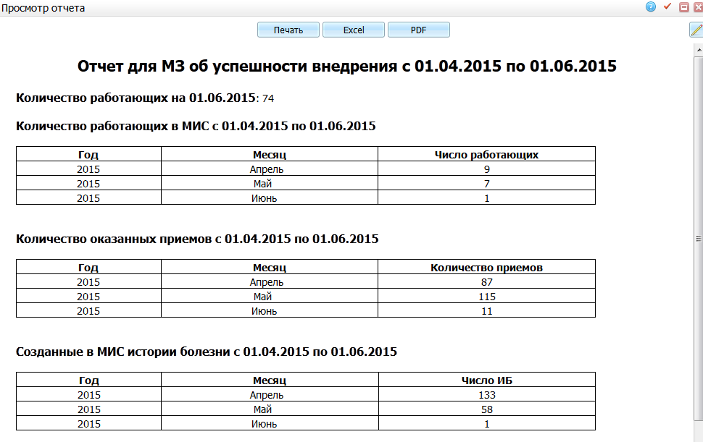
Рисунок 86 – Окно «Просмотр отчета»
Формируются следующие таблицы:
- «Количество, работающих в МИС» – количество работающих врачей в МИС по всем ЛПУ за период, указанный в фильтре;
- «Количество оказанных приемов» – количество оказанных приемов во всех ЛПУ за период, указанный в фильтре;
- «Созданные в МИС истории болезни» – количество, созданных ИБ в МИС, у которых дата создания попадает в период, указанный в фильтре.
Для печати отчета нажмите кнопку «Печать». Для выгрузки отчета в Excel нажмите кнопку «Excel». Чтобы открыть отчет в формате .pdf, нажмите кнопку «PDF». Для редактирования отчета воспользуйтесь кнопкой .

Настройка отчета
Загрузите отчет в Систему. Для этого перейдите в раздел «Система/Настройка отчетов/Пользовательские отчеты». В открывшемся окне в гриде «Пользовательские ответы» выберите пункт контекстного меню «Сервис/Загрузить». Далее выберите файл «Выгрузка записи» из раздела «Отчеты _ Report_for_MZ(1).xml» и нажмите кнопку «ОК». Отчет с кодом «Report_for_MZ» появится в области «Пользовательские отчеты» (Рисунок 87).
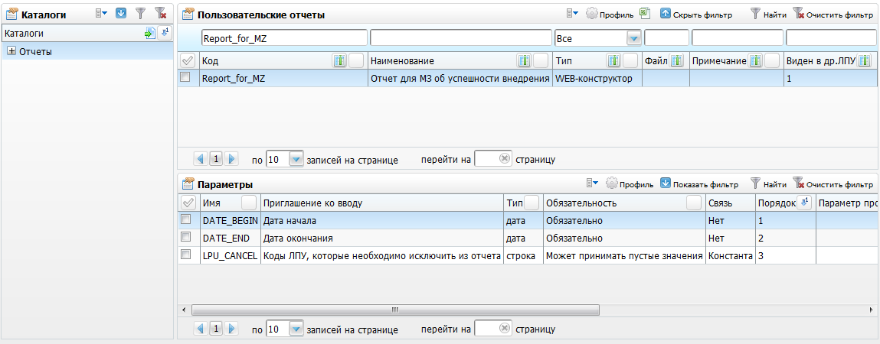
Рисунок 87 – Окно настройки пользовательского отчета
Настройте параметры отчета в области «Параметры». Для этого в параметре «LPU_CANCEL» внесите коды ЛПУ, которые нужно исключить из отчета.
Далее настройте главное меню. Для этого перейдите в пункт главного меню «Система/Настройка главного меню». В открывшемся окне раскройте каталоги пункта «Главное меню», выберите пункт «Своды по региону/Отчеты для руководства» (Рисунок 88). В гриде «Вложенные пункты меню» добавьте пункт:
- «Заголовок» = «Отчет для МЗ об успешности внедрения»;
- «Код для быстрого доступа» = «Report_for_MZ»;
- «Родитель» = «Отчеты для руководства»;
- «Действие» = «printReportByCode('Report_for_MZ')».
Нажмите кнопку «Ок».
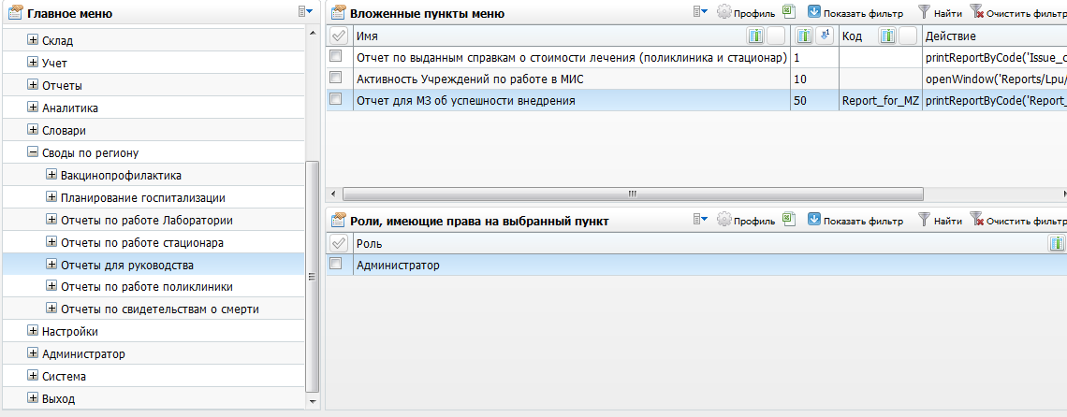
Рисунок 88 – Окно настройки пункта главного меню

